Типовое техническое задание
на размещение услуги «Приём заявлений и организация предоставления гражданам субсидий на оплату жилых помещений и коммунальных услуг», оказываемой в электронном виде,
на Портале государственных услуг

Текст, написанный курсивом и в треугольных скобках (<пример>), является руководством по заполнению шаблона и при формировании документа должен быть удален.
Текст, выделенный желтым маркером (пример) – является примером заполнения шаблона в части адаптивности формы заявления. Адаптивность формы заявления заключается в ее приспособленности к условиям предоставления данной услуги (см. соответствующий раздел ЕФТТ). При формировании документа наполнение формы (раздел 5.1) и справочников (Приложение 1) в части адаптивности может варьироваться путем добавления дополнительных полей, блоков, значений справочников, или же исключения существующих. На данный момент шаблон описывает максимальное количество полей, которое может содержать форма. Наполнение формы и справочников базируется на НПА пилотных регионов (Ростовской и Новосибирской области).
Текстом, выделенным серым маркером (пример), обозначено заполнение шаблона в случае, когда имеется возможность загрузки данных из ВИС поставщика услуги (см. соответствующий раздел ЕФТТ). Блоки, содержащие данный текст не могут быть исключены из Таблицы 1. В случае если реализация данного функционала не предусматривается, необходимо скорректировать тип заполнения соответствующих полей Таблицы 1, исключив возможность их автоматического заполнения из ВИС поставщика услуги.
Текст без специальных выделений (пример) – является обязательным для использования в документе. Текст не может быть изменен.
Примечание: Данная страница не включается в состав Технического задания и должна быть удалена.
В документе используются ссылки на ЕФТТ – «Единые функционально-технические требования к разработке ИФ заявлений на предоставление государственных и муниципальных услуг».
РАЗМЕЩЕНИЕ УСЛУГИ
«Приём заявлений и организация предоставления гражданам субсидий на оплату жилых помещений и коммунальных услуг»
НА ПОРТАЛЕ ГОСУДАРСТВЕННЫХ УСЛУГ
Техническое задание

Москва, 2016
Содержание
1 Глоссарий 4
2 Схема взаимодействия ЕПГУ и ИС ОИВ 5
3 Общие положения 9
4 Требования к форме в целом 10
4.1 Назначение формы 10
4.2 Порядок заполнения формы 10
4.3 Общие требования к визуальному отображению полей формы 11
4.4 Общие требования к переходу между этапами формы 12
4.5 Требования к браузерам 12
5 Требования к полям формы 13
Требования к полям формы заявления на оказание услуги 13
6 Взаимосвязи полей формы 150
7 Взаимосвязи блоков формы 151
8 Макеты форм 152
8.1 Макеты формы подачи заявления 152
8.1 Макет формы результата оказания услуги 181
9 Требования к подписанию ЭП 182
10 Требования к статусам заявления 183
ПРИЛОЖЕНИЕ 1. Справочники и классификаторы 184
1.1. Справочник «Документ, удостоверяющий личность» 184
1.2. Справочник «Документ, подтверждающий полномочия законного представителя» 184
1.3. Справочник «Степень родства» 185
1.4. Справочник «Документы, подтверждающие степень родства» 185
1.5. Справочник «Виды дохода» 186
1.10 Справочник «Документы, подтверждающие доходы» 187

Глоссарий
Термин | Содержание
ГИС ГМП | Государственная информационная система о государственных и муниципальных платежах
ЕПГУ | Федеральная государственная информационная система «Единый портал государственных и муниципальных услуг (функций)»
ИНН | Идентификационный номер налогоплательщика
ИП | Индивидуальный предприниматель
ИС | Информационная система
ИС УНИФО | Информационная система учёта начислений и фактов оплаты
ИФ, Форма | Интерактивная форма
ЛК | Личный кабинет
Методические рекомендации | Методические рекомендации по разработке электронных сервисов и применению технологии электронной подписи при межведомственном электронном взаимодействии
ОГРН | Основной государственный регистрационный номер
ОГРНИП | Основной государственный регистрационный номер индивидуального предпринимателя
ОИВ | Орган исполнительной власти
План перехода | План перехода на предоставление государственных услуг и исполнение государственных функций в электронном виде федеральными органами исполнительной власти, утвержденный распоряжением Правительства Российской Федерации от 17 октября 2009 г. № 1555-р (в редакции распоряжения Правительства Российской Федерации от 8 сентября 2010 г. № 1519-р)
РФ | Российская федерация
СМЭВ | Система межведомственного электронного взаимодействия
СНИЛС | Страховой номер индивидуального лицевого счета застрахованного лица
ТЗ | Техническое задание
ЕФТТ | Единые функционально-технические требования
Федеральный реестр, ФРГУ | Федеральный реестр государственных услуг
ФИАС | Федеральная информационная адресная система
ФИО | Фамилия имя и отчество
ФЛ | Физическое лицо
ЭП | Электронная подпись
ЮЛ | Юридическое лицо
ИГ | Иностранный гражданин

Схема взаимодействия ЕПГУ и ИС ОИВ
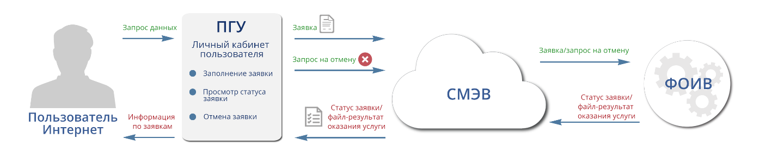
Рисунок 2.1 -- Схема взаимодействия ЕПГУ и ИС ОИВ
Рисунок 2.2 -- Общий процесс обработки заявления на оказание государственной услуги
Рисунок 2.3 -- Общий процесс бронирования очереди (записи на прием)

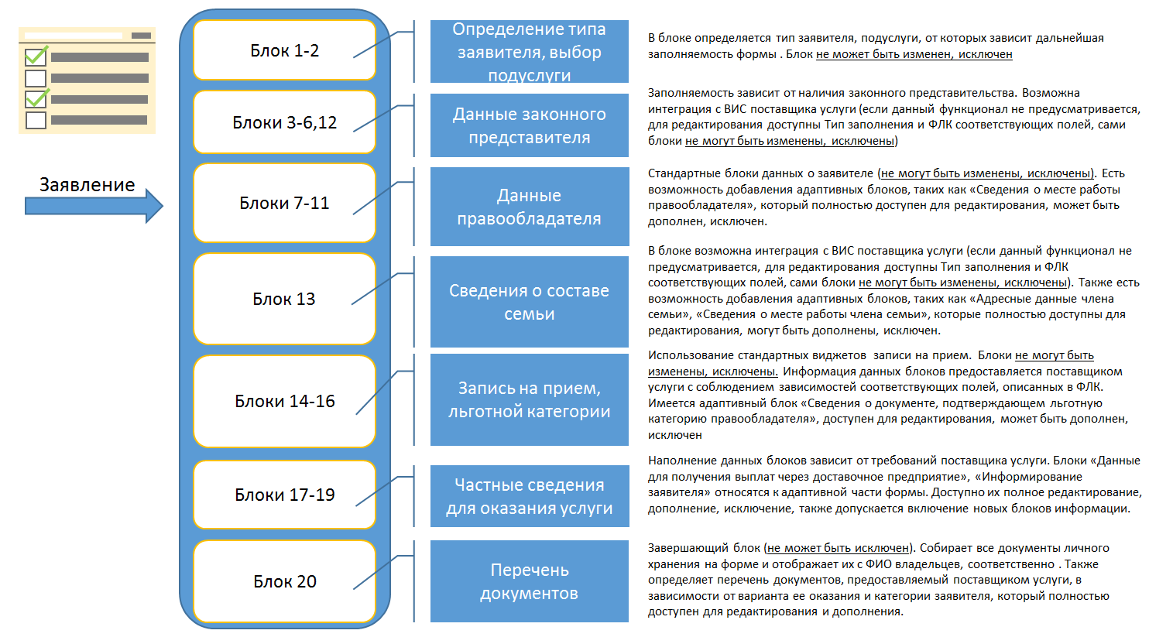
Рисунок 2.4 – Общая схема ТЗ на услугу

<Примечание – При реализации услуг, предусматривающих запись на прием, следует руководствоваться «Техническими требованиями к интеграции информационных систем органов власти с единой системой межведомственного электронного взаимодействия в рамках процесса электронной предварительной записи на приём при предоставлении государственных и муниципальных услуг». Документ доступен для скачивания по адресу: http://forum.minsvyaz.ru/assets/files/tech_ver1.2.12.docx>

Общие положения
Номер услуги по Плану перехода: -
Этап перевода услуги в электронный вид: V этап

Версия Методических рекомендаций:

Идентификатор услуги по Федеральному реестру:

Полное наименование услуги в Федеральном реестре: Приём заявлений и организация предоставления гражданам субсидий на оплату жилых помещений и коммунальных услуг

Перечень процедур услуги в Федеральном реестре: -

Перечень платных процедур: -

Перечень целей услуги в Федеральном реестре:

Наименование формы: Приём заявлений и организация предоставления гражданам субсидий на оплату жилых помещений и коммунальных услуг
Категории получателей услуги: физические лица

Требования к форме в целом

Назначение формы
Интерактивная форма «Приём заявлений и организация предоставления гражданам субсидий на оплату жилых помещений и коммунальных услуг» предназначена для обеспечения возможности пользователей ЕПГУ осуществить подачу в электронной форме в ОИВ заявлений на приём заявлений и организация предоставления гражданам субсидий на оплату жилых помещений и коммунальных услуг.

Порядок заполнения формы
<В данном разделе описываются этапы заполнения Формы, с указанием названия этапов>
Заполнение интерактивной формы «Приём заявлений и организация предоставления гражданам субсидий на оплату жилых помещений и коммунальных услуг» в случае, если заявление подается правообладателем, состоит из следующих разделов:
- Выбор варианта оказания услуги.
- Вы являетесь.
- Сведения о правообладателе.
- Данные документа, удостоверяющего личность правообладателя.
- Адресные данные правообладателя.
- Сведения о месте работы правообладателя.
- Сведения о доходах правообладателя.
- Сведения о составе семьи.
- Выбор отделения, в которое подается заявление и осуществляется запись на прием.
- Выбор даты и времени записи на прием.
- Выбор категории правообладателя.
- Способ получения результата оказания услуги.
- Получение субсидии.
- Информирование заявителя.
- Перечень необходимых документов.

Заполнение интерактивной формы «Приём заявлений и организация предоставления гражданам субсидий на оплату жилых помещений и коммунальных услуг» в случае, если заявление подается законным представителем, состоит из следующих разделов:
- Выбор варианта оказания услуги.
- Вы являетесь.
- Сведения о законном представителе.
- Данные документа, удостоверяющего личность законного представителя.
- Сведения о месте работы законного представителя.
- Сведения о доходах законного представителя.
- Сведения о правообладателе.
- Данные документа, удостоверяющего личность правообладателя.
- Адресные данные правообладателя.
- Сведения о месте работы правообладателя.
- Сведения о доходах правообладателя.
- Сведения о документе, подтверждающем полномочия законного представителя.
- Сведения о составе семьи.
- Выбор отделения, в которое подается заявление и осуществляется запись на прием.
- Выбор даты и времени записи на прием.
- Выбор категории правообладателя.
- Способ получения результата оказания услуги.
- Получение субсидии.
- Информирование заявителя.
- Перечень необходимых документов.

Общие требования к визуальному отображению полей формы
Поля, информация в которые вводится автоматически без возможности редактирования, а также поля, недоступные для заполнения, должны визуально (по цвету) отличаться от полей формы доступных к заполнению.
Текущее поле (в котором в данный момент заявителем вносятся сведения) должно отличаться визуально (по цвету) от всех остальных полей формы.
Для всех полей формы должна быть предусмотрена возможность просмотреть комментарий-подсказку к полю. При этом следует учитывать, что текст комментария, в отдельных случаях может составлять более двух абзацев информации.

Общие требования к переходу между этапами формы
В случае необходимости должна быть реализована возможность пропуска этапов, если это обусловлено логикой заполнения формы заявления.
Т.к. услуга оказывается по месту регистрации правообладателя, на форме должна быть реализована проверка на совпадение региона текущего местоположения и региона адреса регистрации правообладателя. В случае если код ОКАТО текущего местоположения отличен от ОКАТО адреса регистрации, все последующие шаги должны быть скрыты, на форме должно выводиться информационное сообщение с текстом: «Регион местоположения и регион адреса регистрации правообладателя не совпадают. Для получения услуги по месту регистрации правообладателя измените регион местоположения» (рис.11 Раздела 8), где «измените регион местоположения» является ссылкой вызова поп-апа смены местоположения. В случае если код ОКАТО текущего местоположения и ОКАТО адреса регистрации совпадают, все последующие шаги должны быть доступны для заполнения.

Требования к браузерам
ИФ заявления должна одинаково отображаться в веб-браузерах Google Chrome, Mozilla FireFox, Opera, Apple Safari, Internet Explorer версий, официально поддерживаемых производителями.

Требования к полям формы
< В данном разделе описывается состав всех полей и информационных блоков формы в виде Таблицы 1.
Текст, выделенный желтым маркером (пример) – является примером заполнения Таблицы 1, в чести адаптивности формы. Текст, может быть изменен, исключен (см. соответствующий раздел ЕФТТ).
Текстом, выделенным серым маркером (пример), обозначено заполнение шаблона в случае, когда имеется возможность загрузки данных из ВИС поставщика услуги (см. соответствующий раздел ЕФТТ).
Текст без специальных выделений (пример) – является обязательным для использования в документе. Текст не может быть измен.>

Требования к полям формы заявления на оказание услуги
Форма должна состоять из шагов, информационных блоков, соответствующих полей и требований к ним, описанных в Таблице 1.
<Поле «Название переменной в XML» должно содержать имя элемента запроса вида сведений. Структура формы должна совпадать со структурой запроса вида сведений.
Поле «Форматно-логический контроль» должно содержать условия, позволяющие избежать ошибки пользователей ЕПГУ при заполнении формы.
Состав, последовательность размещения и группировка полей и блоков полей формы спроектирована с учетом удобства конечного пользователя ЕПГУ.
При описании требований к полям использована возможность их автоматического заполнения данными из ЛК (см. соответствующий раздел ЕФТТ).>

№ п\п | № раздела | Наименование поля | Название переменной в XML | Тип поля | Значения, ограничения | Тип заполнения поля | Значение по умолчанию |  | Обязательность заполнения | Форматно-логический контроль | Пример | Текст подсказки к полю
 | 0 | Блок 0. Общая информация. Наименование блока не отображается на форме
 | 0 | Тип заявителя | UserType | Текстовое поле | 50 | Автоматически из ЛК без возможности редактирования  PERSON_RF- Физическое лицо, PERSON_FOREIGN- иностранный гражданин |  |  | + | Не отображается на форме
 | 0 | Номер заявления ЕПГУ | orderId | Текстовое поле | 256 | Автоматически |  |  | + | Не отображается на форме | 12345678
 | 1 | Блок 1. Выбор варианта оказания услуги (FormData).
 | 1 | Вариант оказания услуги | Subservice | Выпадающий список |  | Вручную из справочника «Варианты оказания услуги».  Список вариантов оказания услуги предоставляется поставщиком услуги. |  |  | + | Автоматически, если справочник содержит единственное значение. | 1
 | 2 | Блок 2. Вы являетесь (FormData/DelegateInfo)
 | 2 | Вы являетесь | Нет тега | Радиокнопка | 1- Правообладателем;  2- Законным представителем | Вручную |  | 1- Правообладателем | + |  | 2
 | 2 | Тип представительства | DelegateCategory | Радиокнопка | 1- Родитель;  2- Опекун;  3- Попечитель.  4- Усыновитель  Не передается в xml, если в поле «Вы являетесь» выбрано значение «1- Правообладателем» | Вручную |  | Не установлено | + | Отображается на форме, если в поле «Вы являетесь» выбрано «Законным представителем» | 1
 | 3 | Блок 3. Сведения о законном представителе (FormData/DelegateInfo). Отображается на форме, если в поле «Вы являетесь» выбрано «Законным представителем»
 | 3 | Фамилия | DelegateSurname | Текстовое поле | 256 | Автоматически из ЛК и является нередактируемым (из поля «Фамилия» в ЛК ФЛ). |  |  | + |  | Иванов
 | 3 | Имя | DelegateName | Текстовое поле | 256 | Автоматически из ЛК и является нередактируемым (из поля «Имя» в ЛК ФЛ). |  |  | + |  | Иван
 | 3 | Отчество | DelegateMiddleName | Текстовое поле | 256 | Автоматически из ЛК и является нередактируемым (из поля «Отчество» в ЛК ФЛ). |  |  | - |  | Иванович
 | 3 | Дата рождения | DelegateBirthDate | Виджет календарь | В xml передается в формате гггг-мм-дд | Автоматически из ЛК и является нередактируемым (из поля «Дата рождения» в ЛК ФЛ). |  |  | + | Дата должна быть не больше текущей даты | 10.09.1970
 | 3 | Пол | DelegatеSex | Радио-кнопка | 1 - Мужской  2 – Женский.  В xml передаются значения Male / Female, соответственно | Автоматически из ЛК и является нередактируемым (из поля «Пол» в ЛК ФЛ). |  |  | + | Наименование поля не отображается | Мужской
 | 3 | СНИЛС | DelegatеSNILS | Текстовое поле | 14 | Автоматически из ЛК и является нередактируемым (из поля «СНИЛС» в ЛК ФЛ). |  |  | + | Маска ввода: ХХХ-ХХХ-ХХХ ХХ, где X – цифра от 0 до 9 | 000-102-103 55
 | 3 | Контактный телефон | DelegatePhone | Текстовое поле | 14 | Автоматически из ЛК и является редактируемым (из поля «Мобильный телефон» в ЛК ФЛ). |  |  | + | Маска ввода:  +7(000)0000000 | +7(999)9999999
 | 3 | Адрес электронной почты | DelegateEmail | Текстовое поле | 256 | Автоматически из ЛК и является редактируемым (из поля «Адрес электронной почты» в ЛК ФЛ). |  |  | + | Латиница,@, тире, нижнее подчеркивание, цифры, точка | test@test.ru
 | 4 | Блок 4. Данные документа, удостоверяющего личность законного представителя (FormData/DelegateInfo/DelegateIdentityDocInfo). Отображается на форме, если в поле «Вы являетесь» выбрано «Законным представителем»
 | 4 | Тип документа | DelegateIdentityDocName | Выпадающий список |  | Справочник ЕПГУ «Документ, удостоверяющий личность».  Автоматически из ЛК и является нередактируемым (из поля «Документ, удостоверяющий личность. Название» в ЛК ФЛ). |  |  | + |  | Паспорт гражданина РФ
 | 4 | Серия | DelegateIdentityDocSeries | Текстовое поле | 4, если в поле «Тип документа» выбрано значение «Паспорт гражданина РФ»,  10, если в поле «Тип документа» выбрано значение «Иностранный паспорт» | Автоматически из ЛК и является нередактируемым (из поля «Документ, удостоверяющий личность.Серия» в ЛК ФЛ) |  |  | + (-если в поле «Тип документа» выбрано значение отличное от «Паспорт гражданина РФ») | Только цифры. | 6003
 | 4 | Номер | DelegateIdentityDocNumber | Текстовое поле | 6, если в поле «Тип документа» выбрано значение «Паспорт гражданина РФ»,  10, если в поле «Тип документа» выбрано значение «Иностранный паспорт» | Автоматически из ЛК и является нередактируемым (из поля «Документ, удостоверяющий личность.Номер» в ЛК ФЛ) |  |  | + | Только цифры | 586839
 | 4 | Дата выдачи | DelegateIdentityDocIssueDate | Виджет календарь | В xml передается в формате гггг-мм-дд | Автоматически из ЛК и является нередактируемым (из поля «Документ, удостоверяющий личность.Дата выдачи» в ЛК ФЛ) |  |  | + | Дата должна быть не больше текущей даты | 10.09.2007
 | 4 | Код подразделения | DelegateIdentityDocIssueCode | Текстовое поле | 6 | Автоматически из ЛК и является нередактируемым (из поля «Документ, удостоверяющий личность.Код подразделения» в ЛК ФЛ) |  |  | + | Отображается, если в поле «Тип документа» выбрано значение «Паспорт гражданина РФ».  Маска ввода:  000000 | 000009
 | 4 | Кем выдан | DelegateIdentityDocIssued | Текстовое поле | 256 | Автоматически из ЛК и является нередактируемым (из поля «Документ, удостоверяющий личность.Кем выдан» в ЛК ФЛ). Вручную, если  в поле «Тип документа» выбрано значение отличное от «Паспорт |  |  | + |  | Отделением УФМС России
 | 5 | Блок 5. Сведения о месте работы законного представителя (FormData/DelegateInfo/JobInfo). Отображается на форме, если в поле «Вы являетесь» выбрано «Законным представителем». Данный блок относится к адаптивной части формы (см. соответствующий раздел ЕФТТ).
 | 5 | Являюсь безработным | Нет тега | Чек-бокс | true,  false | Вручную |  | false | - |  | fasle
 | 5 | Место работы | Work | Текстовое поле | 256 | Вручную |  |  | + | Отображается на форме, если чек-бокс «Являюсь безработным» не проставлен | ЖКХ | Указать наименование предприятия, учреждения, организации
 | 5 | Должность | PositionWork | Текстовое поле | 256 | Вручную |  |  | + | Отображается на форме, если чек-бокс «Являюсь безработным» не проставлен | Секретарь
 | 6 | Блок 6. Сведения о доходах законного представителя (FormData/DelegateInfo/IncomeInfo/Income). Отображается на форме, если в поле «Вы являетесь» выбрано «Законным представителем». Данный блок относится к адаптивной части формы (см. соответствующий раздел ЕФТТ).
 | 6 | Доходов нет | Нет тега | Чек-бокс | true,  false |  |  | false | - | В случае если чек-бокс проставлен, поля 31-40 данного блока не отображаются на форме
 | 6 | Достоверность и полнота сведений, указанных в данном блоке будет проверена | Нет тега | Текстовая метка |  |  |  |  | + | Предупреждение заявителя
 | 6 | Вид дохода | IncomeType | Выпадающий список |  | Вручную из справочника «Виды дохода» |  |  | + |  | 1
 | 6 | Иной вид дохода | OtherIncome | Текстовое поле | 256 | Вручную |  |  | + | Отображается, если а поле «Вид дохода» выбрано значение «Иной вид дохода»
 | 6 | Наименование документа, подтверждающего источник дохода | IncomeDocName | Выпадающий список |  | Вручную из справочника «Документы, подтверждающие доходы» |  |  | + |  | 1
 | 6 | Серия документа | IncomeDocSeries | Текстовое поле | 20 | Вручную |  |  | - |  | 2365
 | 6 | Номер документа | IncomeDocNumber | Текстовое поле | 20 | Вручную |  |  | + |  | 698569
 | 6 | Дата выдачи документа | IncomeDocIssueDate | Виджет календарь | В xml передается в формате гггг-мм-дд | Вручную |  |  | + | Дата должна быть не больше текущей даты | 10.10.2016
 | 6 | Кем выдан документ | IncomeDocIssued | Текстовое поле | 256 | Вручную |  |  | -
 | 6 | Добавить |  | Кнопка |  |  |  |  |  | При нажатии на кнопку на форму добавляются поля 32-38 блока 6 «Сведения о доходах законного представителя». Максимально возможное количество клон-панелей 10.
 | 6 | Средний доход, руб. | FormData/DelegateInfo/IncomeInfo/IncomeSum | Текстовое поле | 256 | Вручную |  |  | + | Только цифры. Неотрицательное число с десятичной частью. | 5000.00 | Необходимо указать доход за 3 месяца, предшествующих месяцу обращения.
 | 7 | Блок 7. Сведения о правообладателе (FormData/PersonInfo). В данном блоке имеется возможность загрузки данных из ВИС поставщика услуги (см. соответствующий раздел ЕФТТ)
 | 7 | Фамилия | PersonSurname | Текстовое поле | 256 | Автоматически из ЛК и является нередактируемым (из поля «Фамилия» в ЛК ФЛ). Вручную, если в поле «Вы являетесь» выбрано значение «Законным представителем» |  |  | + |  | Иванов
 | 7 | Имя | PersonName | Текстовое поле | 256 | Автоматически из ЛК и является нередактируемым (из поля «Имя» в ЛК ФЛ). Вручную, если в поле «Вы являетесь» выбрано значение «Законным представителем» |  |  | + |  | Николай
 | 7 | Отчество | PersonMiddleName | Текстовое поле | 256 | Автоматически из ЛК и является нередактируемым (из поля «Отчество» в ЛК ФЛ). Вручную, если в поле «Вы являетесь» выбрано значение «Законным представителем» |  |  | - |  | Иванович
 | 7 | Дата рождения | PersonBirthDate | Виджет календарь | В xml передается в формате гггг-мм-дд | Автоматически из ЛК и является нередактируемым (из поля «Дата рождения» в ЛК ФЛ). Вручную, если в поле «Вы являетесь» выбрано значение «Законным представителем» |  |  | + | Дата должна быть не больше текущей даты | 20.10.1993
 | 7 | Пол | PersonSex | Радио-кнопка | 1 - Мужской  2 – Женский.  В xml передаются значения Male / Female, соответственно | Автоматически из ЛК и является нередактируемым (из поля «Пол» в ЛК ФЛ). Вручную, если в поле «Вы являетесь» выбрано значение «Законным представителем» |  |  | + | Наименование поля не отображается | Мужской
 | 7 | СНИЛС | PersonSNILS | Текстовое поле | 14 | Автоматически из ЛК и является нередактируемым (из поля «СНИЛС» в ЛК ФЛ). Вручную, если в поле «Вы являетесь» выбрано значение «Законным представителем» |  |  | + | Маска ввода: ХХХ-ХХХ-ХХХ ХХ, где X – цифра от 0 до 9 | 000-102-103 44
 | 7 | Контактный телефон | PersonPhone | Текстовое поле | 14 | Автоматически из ЛК и является редактируемым (из поля «Мобильный телефон» в ЛК ФЛ). Вручную, если в поле «Вы являетесь» выбрано значение «Законным представителем» |  |  | + | Маска ввода:  +7(000)0000000 | +7(123)1234567
 | 7 | Адрес электронной почты | PersonEmail | Текстовое поле | 256 | Автоматически из ЛК и является редактируемым (из поля «Адрес электронной почты» в ЛК ФЛ). Вручную, если в поле «Вы являетесь» выбрано значение «Законным представителем» |  |  | + | Латиница,@, тире, нижнее подчеркивание, цифры, точка | test@test.ru
 | 8 | Блок 8. Данные документа, удостоверяющего личность правообладателя (FormData/PersonInfo/PersonIdentityDocInfo).
 | 8 | Тип документа | PersonIdentityDocName | Выпадающий список |  | Справочник ЕПГУ «Документ, удостоверяющий личность».  Автоматически из ЛК и является нередактируемым (из поля «Документ, удостоверяющий личность. Название» в ЛК ФЛ). Вручную, если в поле «Вы являетесь» выбрано значение «Законным представителем» |  |  | + |  | Паспорт гражданина РФ
 | 8 | Серия | PersonIdentityDocSeries | Текстовое поле | 4, если в поле «Тип документа» выбрано значение «Паспорт гражданина РФ»,  10, если в поле «Тип документа» выбрано значение отличное от «Паспорт гражданина РФ» | Автоматически из ЛК и является нередактируемым (из поля «Документ, удостоверяющий личность. Серия» в ЛК ФЛ). Вручную, если в поле «Вы являетесь» выбрано значение «Законным представителем» |  |  | + (-если в поле «Тип документа» выбрано значение отличное от «Паспорт гражданина РФ») | Только цифры | 6004
 | 8 | Номер | PersonIdentityDocNumber | Текстовое поле | 6, если в поле «Тип документа» выбрано значение «Паспорт гражданина РФ»,  10, если в поле «Тип документа» выбрано значение отличное от «Паспорт гражданина РФ» | Автоматически из ЛК и является нередактируемым (из поля «Документ, удостоверяющий личность.Номер» в ЛК ФЛ). Вручную, если в поле «Вы являетесь» выбрано значение «Законным представителем» |  |  | + | Только цифры | 586830
 | 8 | Дата выдачи | PersonIdentityDocIssueDate | Виджет календарь | В xml передается в формате гггг-мм-дд | Автоматически из ЛК и является нередактируемым (из поля «Документ, удостоверяющий личность.Дата выдачи» в ЛК ФЛ). Вручную, если в поле «Вы являетесь» выбрано значение «Законным представителем» |  |  | + | Дата должна быть не больше текущей даты | 10.09.2007
 | 8 | Код подразделения | PersonIdentityDocIssueCode | Текстовое поле | 6 | Автоматически из ЛК и является нередактируемым (из поля «Документ, удостоверяющий личность.Код подразделения» в ЛК ФЛ). Вручную, если в поле «Вы являетесь» выбрано значение «Законным представителем» |  |  | + | Отображается, если в поле «Тип документа» выбрано значение «Паспорт гражданина РФ».  Маска ввода:  000000 | 000009
 | 8 | Кем выдан | PersonIdentityDocIssued | Текстовое поле | 256 | Автоматически из ЛК и является нередактируемым (из поля «Документ, удостоверяющий личность.Кем выдан» в ЛК ФЛ), если в поле «Вы являетесь» выбрано значение «Правообладателем» и в поле «Тип документа» выбрано значение «Паспорт гражданина РФ», в прочих случаях вручную |  |  | + |  | Отделением УФМС России
 | 8 | Гражданство | Citizenship | Текстовое поле | 256 | Автоматически из ЛК и является нередактируемым (из поля «Гражданство» в ЛК ФЛ). Вручную, если в поле «Вы являетесь» выбрано значение «Законным представителем» |  |  | + |  | Российская Федерация
 | 8 | Страна рождения | BirthCountry | Текстовое поле | 256 | Вручную |  |  | - |  | Российская Федерация
 | 8 | Место рождения | BirthPlace | Текстовое поле | 256 | Автоматически из ЛК и является редактируемым (из поля «Место рождения» в ЛК ФЛ). |  |  | + |  | г. Москва
 | 9 | Блок 9. Адресные данные правообладателя (PersonIdentityDocInfo/AddressInfo)
 | 9 | Адрес регистрации | RegistrationAddress | Виджет ФИАС |  | Автоматически из ЛК (из поля «Адрес регистрации» в ЛК ФЛ) с возможностью ввода недостающих данных вручную.  Вручную, если в поле «Вы являетесь» выбрано значение «Законным представителем». При вводе информации в адресную строку происходит поиск адреса по данным ФИАС. Необходимо выбрать один из предложенных вариантов. |  |  | + |  | 117333, Москва г., Новодмитровская ул., 44 д., 1 стр., 75 кв.
 | 9 | Индекс | Index | Строка | 6 | Заполняется автоматически, на основании введенных данных в адресную строку посредством виджета ФИАС. Вручную, если не определен |  |  | +
 | 9 | Регион | Region | Текстовое поле |  | Заполняется автоматически, на основании введенных данных в адресную строку посредством виджета ФИАС. |  |  | +
 | 9 | Район | Area | Текстовое поле |  | Заполняется автоматически, на основании введенных данных в адресную строку посредством виджета ФИАС, если эти данные были заполнены. Иначе вручную. |  |  | -
 | 9 | Город | City | Текстовое поле |  | Заполняется автоматически, на основании введенных данных в адресную строку посредством виджета ФИАС, если эти данные были заполнены. Иначе вручную. |  |  | -
 | 9 | Внутригородской район | CityArea | Текстовое поле |  | Заполняется автоматически, на основании введенных данных в адресную строку посредством виджета ФИАС, если эти данные были заполнены. Иначе вручную. |  |  | -
 | 9 | Населенный пункт | Place | Текстовое поле |  | Заполняется автоматически, на основании введенных данных в адресную строку посредством виджета ФИАС, если эти данные были заполнены. Иначе вручную. |  |  | -
 | 9 | Улица | Street | Текстовое поле |  | Заполняется автоматически, на основании введенных данных в адресную строку посредством виджета ФИАС, если эти данные были заполнены. Иначе вручную. |  |  | -
 | 9 | Доп. территория | AdditionalArea | Текстовое поле |  | Заполняется автоматически, на основании введенных данных в адресную строку посредством виджета ФИАС, если эти данные были заполнены. Иначе вручную. |  |  | -
 | 9 | Улица на доп. территории | AdditionalStreet | Текстовое поле |  | Заполняется автоматически, на основании введенных данных в адресную строку посредством виджета ФИАС, если эти данные были заполнены. Иначе вручную. |  |  | -
 | 9 | Дом | House | Текстовое поле |  | Заполняется автоматически, на основании введенных данных в адресную строку посредством виджета ФИАС, если эти данные были заполнены. Иначе вручную. |  |  | Если выбрано «Нет» поле необязательно и недоступно. Иначе обязательно, заполняется вручную.
 | 9 | Корпус | Building1 | Текстовое поле |  | Заполняется вручную. |  |  | Обязательно, если выбрано «нет» у поля дом
 | 9 | Строение | Building2 | Текстовое поле |  | Заполняется вручную. |  |  | -
 | 9 | Квартира | Apartment | Текстовое поле |  | Заполняется вручную. |  |  | Если выбрано «Нет» необязательно и недоступно. Иначе обязательно, заполняется вручную.
 | 9 | Дата регистрации | RegistrationDate | Виджет календарь | В xml передается в формате гггг-мм-дд | Вручную |  |  | + | Дата должна быть не больше текущей даты.  Данное поле относится к адаптивной части формы (см. соответствующий раздел ЕФТТ). | 01.02.2013
 | 9 | Адрес фактического проживания совпадает с адресом регистрации | Нет тега | Чек-бокс |  | Вручную |  | false | - |  | true
 | 9 | Адрес фактического проживания | ActualAddress | Виджет ФИАС |  | Вручную. При вводе информации в адресную строку происходит поиск адреса по данным ФИАС. Необходимо выбрать один из предложенных вариантов. |  |  | + | Отображается, если чек-бокс «Адрес фактического проживания совпадает с адресом регистрации» не проставлен | 117333, Москва г., Новодмитровская ул., 44 д., 1 стр., 75 кв.
 | 9 | Индекс | Index | Строка | 6 | Заполняется автоматически, на основании введенных данных в адресную строку посредством виджета ФИАС. Вручную, если не определен |  |  | +
 | 9 | Регион | Region | Текстовое поле |  | Заполняется автоматически, на основании введенных данных в адресную строку посредством виджета ФИАС. |  |  | +
 | 9 | Район | Area | Текстовое поле |  | Заполняется автоматически, на основании введенных данных в адресную строку посредством виджета ФИАС, если эти данные были заполнены. Иначе вручную. |  |  | -
 | 9 | Город | City | Текстовое поле |  | Заполняется автоматически, на основании введенных данных в адресную строку посредством виджета ФИАС, если эти данные были заполнены. Иначе вручную. |  |  | -
 | 9 | Внутригородской район | CityArea | Текстовое поле |  | Заполняется автоматически, на основании введенных данных в адресную строку посредством виджета ФИАС, если эти данные были заполнены. Иначе вручную. |  |  | -
 | 9 | Населенный пункт | Place | Текстовое поле |  | Заполняется автоматически, на основании введенных данных в адресную строку посредством виджета ФИАС, если эти данные были заполнены. Иначе вручную. |  |  | -
 | 9 | Улица | Street | Текстовое поле |  | Заполняется автоматически, на основании введенных данных в адресную строку посредством виджета ФИАС, если эти данные были заполнены. Иначе вручную. |  |  | -
 | 9 | Доп. территория | AdditionalArea | Текстовое поле |  | Заполняется автоматически, на основании введенных данных в адресную строку посредством виджета ФИАС, если эти данные были заполнены. Иначе вручную. |  |  | -
 | 9 | Улица на доп. территории | AdditionalStreet | Текстовое поле |  | Заполняется автоматически, на основании введенных данных в адресную строку посредством виджета ФИАС, если эти данные были заполнены. Иначе вручную. |  |  | -
 | 9 | Дом | House | Текстовое поле |  | Заполняется автоматически, на основании введенных данных в адресную строку посредством виджета ФИАС, если эти данные были заполнены. Иначе вручную. |  |  | Если выбрано «Нет» поле необязательно и недоступно. Иначе обязательно, заполняется вручную.
 | 9 | Корпус | Building1 | Текстовое поле |  | Заполняется вручную. |  |  | Обязательно, если выбрано «нет» у поля дом
 | 9 | Строение | Building2 | Текстовое поле |  | Заполняется вручную. |  |  | -
 | 9 | Квартира | Apartment | Текстовое поле |  | Заполняется вручную. |  |  | Если выбрано «Нет» необязательно и недоступно. Иначе обязательно, заполняется вручную.
 | 10 | Блок 10. Сведения о месте работы правообладателя (FormData/PersonInfo/JobInfo). Данный блок относится к адаптивной части формы (см. соответствующий раздел ЕФТТ).
 | 10 | Являюсь безработным | Нет тега | Чек-бокс | true,  false | Вручную |  | false | - | Поле имеет наименование «Правообладатель является безработным», если в поле «Вы являетесь» выбрано значение «Законным представителем» | fasle
 | 10 | Место работы | Work | Текстовое поле | 256 | Вручную |  |  | + | Отображается на форме, если чек-бокс «Являюсь безработным» не проставлен | РЖД | Указать наименование предприятия, учреждения, организации
 | 10 | Должность | PositionWork | Текстовое поле | 256 | Вручную |  |  | + | Отображается на форме, если чек-бокс «Являюсь безработным» не проставлен | Сварщик
 | 11 | Блок 11. Сведения о доходах правообладателя (FormData/PersonInfo/IncomeInfo/Income). Данный блок относится к адаптивной части формы (см. соответствующий раздел ЕФТТ).
 | 11 | Доходов нет | Нет тега | Чек-бокс | true,  false |  |  | false | - | В случае если чек-бокс проставлен, поля 102-111 данного блока не отображаются на форме
 | 11 | Достоверность и полнота сведений, указанных в данном блоке будет проверена | Нет тега | Текстовая метка |  |  |  |  | + | Предупреждение заявителя
 | 11 | Вид дохода | IncomeType | Выпадающий список |  | Вручную из справочника «Виды дохода» |  |  | + |  | 1
 | 11 | Иной вид дохода | OtherIncome | Текстовое поле | 256 | Вручную |  |  | + | Отображается, если а поле «Вид дохода» выбрано значение «Иной вид дохода»
 | 11 | Наименование документа, подтверждающего источник дохода | IncomeDocName | Выпадающий список |  | Вручную из справочника «Документы, подтверждающие доходы» |  |  | + |  | 1
 | 11 | Серия документа | IncomeDocSeries | Текстовое поле | 20 | Вручную |  |  | - |  | 7856
 | 11 | Номер документа | IncomeDocNumber | Текстовое поле | 20 | Вручную |  |  | + |  | 125469
 | 11 | Дата выдачи документа | IncomeDocIssueDate | Виджет календарь | В xml передается в формате гггг-мм-дд | Вручную |  |  | + | Дата должна быть не больше текущей даты | 10.11.2016
 | 11 | Кем выдан документ | IncomeDocIssued | Текстовое поле | 256 | Вручную |  |  | -
 | 11 | Добавить |  | Кнопка |  |  |  |  |  | При нажатии на кнопку на форму добавляются поля 103-109 блока 11 «Сведения о доходах правообладателя». Максимально возможное количество клон-панелей 10.
 | 11 | Средний доход, руб. | FormData/PersonInfo/IncomeInfo /IncomeSum | Текстовое поле | 256 | Вручную |  |  | + | Только цифры. Неотрицательное число с десятичной частью. | 6000.00 | Необходимо указать доход за 3 месяца, предшествующих месяцу обращения.
 | 12 | Блок 12. Сведения о документе, подтверждающем полномочия законного представителя (FormData/DelegateInfo /DelegateCredentialsDocInfo). Отображается на форме, если в поле «Вы являетесь» выбрано «Законным представителем». В данном блоке имеется возможность загрузки данных из ВИС поставщика услуг (см. соответствующий раздел ЕФТТ).
 | 12 | Наименование документа, подтверждающего полномочия | DelegateCredentialsDocName | Выпадающий список |  | Вручную из справочника «Документ, подтверждающий полномочия законного представителя» |  |  | + |  | 2
 | 12 | Серия документа | DelegateCredentialsDocSeries | Текстовое поле | 10 | вручную |  |  | - |  | 1-ИК
 | 12 | Номер документа | DelegateCredentialsDocNumber | Текстовое поле | 10 | вручную |  |  | + |  | 600300
 | 12 | Дата выдачи документа | DelegateCredentialsDocDate | Виджет календарь | В xml передается в формате гггг-мм-дд | вручную |  |  | + | Дата должна быть не больше текущей даты | 20.10.1993
 | 12 | Кем выдан документ | DelegateCredentialsDocIssued | Текстовое поле | 256 | вручную |  |  | +
 | 13 | Блок 13. Сведения о составе семьи (FormData/RelativesInfo / RelativeInfo). В данном блоке имеется возможность загрузки данных из ВИС поставщика услуг (см. соответствующий раздел ЕФТТ).
 | 13 | Проживаю один | Нет тега | Чек-бокс | true,  false.  Если чек-бокс проставлен, теги блока 13 не передаются в xml | Вручную |  | false | - | Поле имеет наименование «Правообладатель проживает один», если в поле «Вы являетесь» выбрано значение «Законным представителем» | false
 | 13 | Блок 13.1 Личные данные члена семьи (FormData/RelativesInfo/RelativeInfo). Отображается на форме, если чек-бокс «Проживаю один» не проставлен. В данном блоке имеется возможность загрузки данных из ВИС поставщика услуги (см. соответствующий раздел ЕФТТ)
 | 13.1 | Степень родства | Cognation | Выпадающий список |  | Вручную из справочника «Степень родства» |  |  | + |  | Жена | Необходимо выбрать членов семьи, проживающих совместно с правообладателем.
 | 13.1 | Фамилия | RelativeSurname | Текстовое поле | 256 | вручную |  |  | + | Если в поле «Вы являетесь» выбрано значение «Законным представителем», при заполнении текущих полей требуется выполнять проверку на несовпадение данных члена семьи и законного представителя. Нужно проверять, что значения полей: 10 Фамилия + 11 Имя + 12 Отчество + 13 Дата рождения не равны значениям в полях: 128 Фамилия + 129 Имя + 130 Отчество + 131 Дата рождения.  В случае полного совпадения значений полей, выводить сообщение: «Информация, введенная в данном блоке, не может совпадать с информацией о законном представителе» | Иванова
 | 13.1 | Имя | RelativeName | Текстовое поле | 256 | вручную |  |  | + |  | Татьяна
 | 13.1 | Отчество | RelativeMiddleName | Текстовое поле | 256 | вручную |  |  | - |  | Ивановна
 | 13.1 | Дата рождения | RelativeBirthDate | Виджет календарь | Дата должна быть не больше текущей даты.  В xml передается в формате гггг-мм-дд | вручную |  |  | + |  | 23.12.1993
 | 13.1 | СНИЛС | RelativeSNILS | Текстовое поле | 14 | Вручную |  |  | + | Маска ввода: ХХХ-ХХХ-ХХХ ХХ, где X – цифра от 0 до 9 | 000-121-232 44
 | 13.1 | Контактный телефон | RelativePhone | Текстовое поле | 14 | Вручную |  |  | + | Маска ввода:  +7(000)0000000 | +7(123)1234567
 | 13.1 | Наличие льгот (мер социальной поддержки, компенсаций) | Privileges | Многострочное поле | 1024 | Вручную |  |  | - | Данное поле относится к адаптивной части формы (см. раздел ЕФТТ). | Получение пенсии по инвалидности
 | 13 | Блок 13.2. Данные документа, удостоверяющего личность (FormData/RelativesInfo/RelativeInfo/ RelativeIdentityDocInfo). Отображается на форме, если чек-бокс «Проживаю один» не проставлен. В данном блоке имеется возможность загрузки данных из ВИС поставщика услуги (см. соответствующий раздел ЕФТТ)
 | 13.2 | Тип документа | RelativeIdentityDocName | Выпадающий список |  | Вручную из портального справочника ЕПГУ «Документ, удостоверяющий личность» |  |  | + |  | 1
 | 13.2 | Серия | RelativeIdentityDocSeries | Текстовое поле | 10 | вручную |  |  | - |  | 3006
 | 13.2 | Номер | RelativeIdentityDocNumber | Текстовое поле | 10 | вручную |  |  | + |  | 112355
 | 13.2 | Дата выдачи | RelativeIdentityDocIssueDate | Виджет календарь | В xml передается в формате гггг-мм-дд | вручную |  |  | + | Дата должна быть не больше текущей даты. | 23.11.1985
 | 13.2 | Кем выдан | RelativeIdentityDocIssued | Текстовое поле | 256 | вручную |  |  | + |  | Отделением УФМС
 | 13 | Блок 13.3. Данные документа, подтверждающего степень родства (FormData/RelativesInfo/RelativeInfo/ ConfirmCognationDocInfo). Отображается на форме, если чек-бокс «Проживаю один» не проставлен. В данном блоке имеется возможность загрузки данных из ВИС поставщика услуги (см. соответствующий раздел ЕФТТ)
 | 13.3 | Наименование документа, подтверждающего степень родства | ConfirmCognationDocName | Выпадающий список |  | Вручную из справочника «Документы, подтверждающие степень родства» |  |  | + |  | 3
 | 13.3 | Серия документа | ConfirmCognationDocSeries | Текстовое поле | 10 | вручную |  |  | - |  | 1-ИК
 | 13.3 | Номер документа | ConfirmCognationDocNumber | Текстовое поле | 10 | вручную |  |  | + |  | 789632
 | 13.3 | Дата выдачи документа | ConfirmCognationDocIssueDate | Виджет календарь | Дата должна быть не больше текущей даты.  В xml передается в формате гггг-мм-дд | вручную |  |  | + |  | 05.05.2015
 | 13.3 | Кем выдан документ | ConfirmCognationDocIssued | Текстовое поле | 256 | вручную |  |  | + |  | Отделением ЗАГС г. Москвы
 | 13 | Блок 13.4. Адресные данные члена семьи (FormData/RelativesInfo/RelativeInfo/AddressInfo). Отображается на форме, если чек-бокс «Проживаю один» не проставлен. Данный блок относится к адаптивной части формы (см. соответствующий раздел ЕФТТ).
 | 13.4 | Адрес | Нет тега | Радиокнопка | 1- Совпадает с адресом регистрации правообладателя  2 - Совпадает с адресом фактического проживания правообладателя  3 - Не совпадает |  |  | 3 – Не совпадает | + | - Совпадает с адресом регистрации правообладателя
 | 13.4 | Нет наименования | RelativeAddress | Виджет ФИАС | Если в поле «Адрес» выбраны значения 1,2, в xml передается соответствующий адрес правообладателя (адрес регистрации, если проставлен чек-бокс 81 «Адрес фактического проживания совпадает с адресом регистрации»), если выбрано значение 3 – в xml передается адрес, введенный в поле 148. | Вручную. При вводе информации в адресную строку происходит поиск адреса по данным ФИАС. Необходимо выбрать один из предложенных вариантов. |  |  | + | Отображается если в поле «Адрес» выбрано значение «3 - Не совпадает» | г. Москва ул. Московская д.5 кв.7
 | 13.4 | Индекс | Index | Строка | 6 | Заполняется автоматически, на основании введенных данных в адресную строку посредством виджета ФИАС. Вручную, если не определен |  |  | +
 | 13.4 | Регион | Region | Текстовое поле |  | Заполняется автоматически, на основании введенных данных в адресную строку посредством виджета ФИАС. |  |  | +
 | 13.4 | Район | Area | Текстовое поле |  | Заполняется автоматически, на основании введенных данных в адресную строку посредством виджета ФИАС, если эти данные были заполнены. Иначе вручную. |  |  | -
 | 13.4 | Город | City | Текстовое поле |  | Заполняется автоматически, на основании введенных данных в адресную строку посредством виджета ФИАС, если эти данные были заполнены. Иначе вручную. |  |  | -
 | 13.4 | Внутригородской район | CityArea | Текстовое поле |  | Заполняется автоматически, на основании введенных данных в адресную строку посредством виджета ФИАС, если эти данные были заполнены. Иначе вручную. |  |  | -
 | 13.4 | Населенный пункт | Place | Текстовое поле |  | Заполняется автоматически, на основании введенных данных в адресную строку посредством виджета ФИАС, если эти данные были заполнены. Иначе вручную. |  |  | -
 | 13.4 | Улица | Street | Текстовое поле |  | Заполняется автоматически, на основании введенных данных в адресную строку посредством виджета ФИАС, если эти данные были заполнены. Иначе вручную. |  |  | -
 | 13.4 | Доп. территория | AdditionalArea | Текстовое поле |  | Заполняется автоматически, на основании введенных данных в адресную строку посредством виджета ФИАС, если эти данные были заполнены. Иначе вручную. |  |  | -
 | 13.4 | Улица на доп. территории | AdditionalStreet | Текстовое поле |  | Заполняется автоматически, на основании введенных данных в адресную строку посредством виджета ФИАС, если эти данные были заполнены. Иначе вручную. |  |  | -
 | 13.4 | Дом | House | Текстовое поле |  | Заполняется автоматически, на основании введенных данных в адресную строку посредством виджета ФИАС, если эти данные были заполнены. Иначе вручную. |  |  | Если выбрано «Нет» поле необязательно и недоступно. Иначе обязательно, заполняется вручную.
 | 13.4 | Корпус | Building1 | Текстовое поле |  | Заполняется вручную. |  |  | Обязательно, если выбрано «нет» у поля дом
 | 13.4 | Строение | Building2 | Текстовое поле |  | Заполняется вручную. |  |  | -
 | 13.4 | Квартира | Apartment | Текстовое поле |  | Заполняется вручную. |  |  | Если выбрано «Нет» необязательно и недоступно. Иначе обязательно, заполняется вручную.
 | 13 | Блок 13.5. Сведения о месте работы члена семьи (FormData/RelativesInfo/RelativeInfo/JobInfo). Отображается на форме, если чек-бокс «Проживаю один» не проставлен. Данный блок относится к адаптивной части формы (см. соответствующий раздел ЕФТТ).
 | 13.5 | Является безработным | Нет тега | Чек-бокс | true,  false | Вручную |  | false | -
 | 13.5 | Место работы | Work | Текстовое поле | 256 | Вручную |  |  | + | Отображается, если чек-бокс «Является безработным» не проставлен | Городская поликлиника №9 | Указать наименование предприятия, учреждения, организации
 | 13.5 | Должность | PositionWork | Текстовое поле | 256 | Вручную |  |  | + | Отображается, если чек-бокс «Является безработным» не проставлен | Медсестра
 | 13 | Блок 13.6. Сведения о доходах члена семьи (FormData/RelativesInfo/RelativeInfo/IncomeInfo/Income). Данный блок относится к адаптивной части формы (см. соответствующий раздел ЕФТТ).
 | 13.6 | Доходов нет | Нет тега | Чек-бокс | true,  false |  |  | false | - | В случае если чек-бокс проставлен, поля 168-177 данного блока не отображаются на форме
 | 13.6 | Достоверность и полнота сведений, указанных в данном блоке будет проверена | Нет тега | Текстовая метка |  |  |  |  | + | Предупреждение заявителя
 | 13.6 | Вид дохода | IncomeType | Выпадающий список |  | Вручную из справочника «Виды дохода» |  |  | + |  | 1
 | 13.6 | Иной вид дохода | OtherIncome | Текстовое поле | 256 | Вручную |  |  | + | Отображается, если а поле «Вид дохода» выбрано значение «Иной вид дохода»
 | 13.6 | Наименование документа, подтверждающего источник дохода | IncomeDocName | Выпадающий список |  | Вручную из справочника «Документы, подтверждающие доходы» |  |  | + |  | 1
 | 13.6 | Серия документа | IncomeDocSeries | Текстовое поле | 20 | Вручную |  |  | - |  | 3214
 | 13.6 | Номер документа | IncomeDocNumber | Текстовое поле | 20 | Вручную |  |  | + |  | 745689
 | 13.6 | Дата выдачи документа | IncomeDocIssueDate | Виджет календарь | В xml передается в формате гггг-мм-дд | Вручную |  |  | + | Дата должна быть не больше текущей даты | 11.11.2016
 | 13.6 | Кем выдан документ | IncomeDocIssued | Текстовое поле | 256 | Вручную |  |  | -
 | 13.6 | Добавить |  | Кнопка |  |  |  |  |  | При нажатии на кнопку на форму добавляются поля 169-175 блока 13.6 Сведения о доходах члена семьи. Максимально возможное количество клон-панелей 10.
 | 13.6 | Средний доход, руб. | FormData/RelativesInfo/RelativeInfo/IncomeInfo/IncomeSum | Текстовое поле | 256 | Вручную |  |  | + | Только цифры. Неотрицательное число с десятичной частью. | 7000.00 | Необходимо указать доход за 3 месяца, предшествующих месяцу обращения.
 | 13 | Добавить члена семьи |  | Кнопка |  |  |  |  |  | При нажатии на кнопку на форму добавляются блоки 13.1-13.6 Максимально возможное количество клон-панелей 10.
 | 14 | Блок 14. Выбор отделения, в которое подается заявление и осуществляется запись на прием (FormData).
 | 14 | Нет наименования | Organization | Виджет «Карта со списком» | Отображается полное или краткое наименование отделений, оказывающих данную услугу, их адреса и карта расположения. Карта расположения должна строиться в соответствии с адресом ведомства и использовать при построении свободное программное обеспечении Google Maps или Yandex. Карты. |  |  |  | + | После выбора отделения или нажатия на маркер положения на карте, появляется форма с кнопкой «Выбрать».  Перечень отделений формируется автоматически на основании выбранного варианта оказания услуги в блоке 1 и адреса регистрации в блоке 9.  Список отделений предоставляется поставщиком услуги |  | Вы записываетесь на прием в том часовом поясе, где находится выбранное отделение
 | 14 | Выбрать |  | Кнопка |  | Вручную |  |  |  | При нажатии осуществляется переход к блоку «Выбор даты и времени записи на прием»
 | 15 | Блок 15. Выбор даты и времени записи на прием (FormData).
 | 15 | Нет наименования | Нет тега | Виджет «Электронная очередь» | Сетка доступного расписания для пользователя с календарем и указанием выбранного отделения | Ручной выбор из сетки расписания |  |  | + | После выбора одного из элементов сетки расписания, отображается всплывающего диалога, требующего подтверждения сделанного выбора: активизируются кнопки «Да, подтверждаю» и «Отменить»
 | 15 | Да, подтверждаю |  | Кнопка |  | Вручную |  |  |  | При нажатии на кнопку  осуществляется завершение работы формы и переход на результирующую страницу работы формы с отображением основных параметров, по которым была произведена запись. В случае ошибки во всплывающем диалоге отображается точная причина ошибки и действия пользователя, которые ему необходимо предпринять для того, чтобы исправить данную ошибку. После закрытия пользователем всплывающего диалога с ошибкой, осуществляется возврат к блоку
 | 15 | Отменить |  | Кнопка |  | Вручную |  |  |  | Нажатие на кнопку приводит к закрытию всплывающего диалога и переходу к блоку 15 п.183
 | 15 | Идентификатор брони | bookId | Текстовое поле |  |  |  |  | + | Не отображается на форме | 123456
 | 16 | Блок 16. Выбор категории правообладателя (FormData/BenefitsInfo/BenefitInfo).
 | 16 | Категория правообладателя | BenefitCategory | Выпадающий список |  | Вручную из справочника «Категории правообладателя», значения которого формируются автоматически на основании выбранного Варианта оказания услуги в блоке 1.  Список категорий правообладателя предоставляется поставщиком услуги |  |  | + | Автоматически, если справочник содержит единственное значение. | 1
 | 16 | Блок 16.1. Сведения о документе, подтверждающем льготную категорию правообладателя (FormData/BenefitsInfo/BenefitInfo). Данный блок относится к адаптивной части формы (см. соответствующий раздел ЕФТТ).
 | 16.1 | Наименование документа | BenefitDocName | Выпадающий список |  | Вручную из справочника «Документ, подтверждающий льготную категорию», значения которого формируются автоматически на основании выбранной Категории правообладателя в блоке 16.  Список Документов, подтверждающих льготную категорию, предоставляется поставщиком услуги |  |  | + | Автоматически, если справочник содержит единственное значение. | 1
 | 16.1 | Серия | BenefitDocSeries | Строка | 20 | Вручную |  |  | - |  | 12
 | 16.1 | Номер | BenefitDocNumber | Строка | 20 | Вручную |  |  | + |  | 123456
 | 16.1 | Дата выдачи | BenefitDocIssueDate | Виджет Календарь | В xml передается в формате гггг-мм-дд | Вручную |  |  | + | Дата должна быть не больше текущей даты | 01.01.2015
 | 16.1 | Кем выдан | BenefitDocIssued | Строка | 256 | Вручную |  |  | + |  | Фонд социальной защиты населения
 | 16 | Добавить |  | Кнопка |  |  |  |  |  | При нажатии на кнопку на форму добавляются поля блока 16 «Выбор категории правообладателя».  Максимально возможное количество клон-панелей 10.
 | 17 | Блок 17. Способ получения результата оказания услуги (FormData/ApplicationInfo/ResultInfo)
 | 17 | Результат оказания услуги направить | Result | Радиокнопка | 1 - На адрес электронной почты;  2 - На почтовый адрес. | Вручную |  | Не установлено | + |  | 2
 | 17 | Адрес получения результата оказания услуги | Нет тега | Радиокнопка | 1- Совпадает с адресом регистрации правообладателя  2 - Совпадает с адресом фактического проживания правообладателя  3 – Не совпадает | Вручную |  | 3 - Не совпадает | + | Отображается, если в поле «Результат оказания услуги направить» выбрано значение «На почтовый адрес» | 1
 | 17 | Нет наименования | ResultAddress | Виджет ФИАС | Если в поле «Адрес получения результата оказания услуги» выбраны значения 1,2, в xml передается соответствующий адрес правообладателя (адрес регистрации, если проставлен чек-бокс 81 «Адрес фактического проживания совпадает с адресом регистрации»), если выбрано значение 3 – в xml передается адрес введенный в поле 199. | Вручную. При вводе информации в адресную строку происходит поиск адреса по данным ФИАС. Необходимо выбрать один из предложенных вариантов. |  |  | + | Отображается, если в поле «Адрес получения результата оказания услуги» выбрано значение «Не совпадает» | г. Москва ул. Московская д.5 кв.7
 | 17 | Индекс | Index | Строка | 6 | Заполняется автоматически, на основании введенных данных в адресную строку посредством виджета ФИАС. Вручную, если не определен |  |  | +
 | 17 | Регион | Region | Текстовое поле |  | Заполняется автоматически, на основании введенных данных в адресную строку посредством виджета ФИАС. |  |  | +
 | 17 | Район | Area | Текстовое поле |  | Заполняется автоматически, на основании введенных данных в адресную строку посредством виджета ФИАС, если эти данные были заполнены. Иначе вручную. |  |  | -
 | 17 | Город | City | Текстовое поле |  | Заполняется автоматически, на основании введенных данных в адресную строку посредством виджета ФИАС, если эти данные были заполнены. Иначе вручную. |  |  | -
 | 17 | Внутригородской район | CityArea | Текстовое поле |  | Заполняется автоматически, на основании введенных данных в адресную строку посредством виджета ФИАС, если эти данные были заполнены. Иначе вручную. |  |  | -
 | 17 | Населенный пункт | Place | Текстовое поле |  | Заполняется автоматически, на основании введенных данных в адресную строку посредством виджета ФИАС, если эти данные были заполнены. Иначе вручную. |  |  | -
 | 17 | Улица | Street | Текстовое поле |  | Заполняется автоматически, на основании введенных данных в адресную строку посредством виджета ФИАС, если эти данные были заполнены. Иначе вручную. |  |  | -
 | 17 | Доп. территория | AdditionalArea | Текстовое поле |  | Заполняется автоматически, на основании введенных данных в адресную строку посредством виджета ФИАС, если эти данные были заполнены. Иначе вручную. |  |  | -
 | 17 | Улица на доп. территории | AdditionalStreet | Текстовое поле |  | Заполняется автоматически, на основании введенных данных в адресную строку посредством виджета ФИАС, если эти данные были заполнены. Иначе вручную. |  |  | -
 | 17 | Дом | House | Текстовое поле |  | Заполняется автоматически, на основании введенных данных в адресную строку посредством виджета ФИАС, если эти данные были заполнены. Иначе вручную. |  |  | Если выбрано «Нет» поле необязательно и недоступно. Иначе обязательно, заполняется вручную.
 | 17 | Корпус | Building1 | Текстовое поле |  | Заполняется вручную. |  |  | Обязательно, если выбрано «нет» у поля дом
 | 17 | Строение | Building2 | Текстовое поле |  | Заполняется вручную. |  |  | -
 | 17 | Квартира | Apartment | Текстовое поле |  | Заполняется вручную. |  |  | Если выбрано «Нет» необязательно и недоступно. Иначе обязательно, заполняется вручную.
 | 18 | Блок 18. Получение субсидии (FormData/ApplicationInfo/TransferInfo)
 | 18 | Адрес жилого помещения, на которое требуется получение субсидии | HomeSubsidy | Радио-кнопка | 1 - Совпадает с адресом регистрации правообладателя;  2 - Совпадает с адресом фактического проживания правообладателя; | Вручную |  | Не установлено | + |  | 1
 | 18.1 | Способ перечисления средств | Нет тега | Радиокнопка | 1 - На счет в банке  2 - Через почтовое отделение  3 - Через доставочное предприятие (относится к адаптивной части формы см. соответствующий раздел ЕФТТ) | Вручную |  | Не установлено | + |  | 1
 | 18 | Блок 18.1 Данные кредитной организации (FormData/ApplicationInfo/TransferInfo/BankInfo). Отображается, если в поле «Способ перечисления средств» выбрано значение «На счет в банке»
 | 18.1 | На чей р/счет осуществляется перечисление средств? | Нет тега | Радиокнопка | 1- Правообладателя;  2 - Законного представителя | Вручную |  | Не установлено | + | Отображается на форме, если в поле «Вы являетесь» выбрано «Законным представителем» | 1
 | 18.1 | ИНН | PersonINN, если указывается ИНН правообладателя,  DelegateINN, если указывается ИНН законного представителя | Текстовое поле | 12 | Заполняется автоматически из ЛК (из поля «ИНН» в ЛК ФЛ) и является нередактируемым при наличии значения в ЛК, если в поле «Вы являетесь» выбрано значение «Правообладателем» или если в поле «На чей р/счет осуществляется перечисление средств?» выбрано значение «Законного представителя», в прочих случаях заполняется вручную и доступно для редактирования. |  |  | + | Только цифры | 9856235415
 | 18.1 | Наименование банка | BankName | Текстовое поле | 256 | Вручную |  |  | + |  | Сбербанк России
 | 18.1 | БИК | BIK | Текстовое поле | 9 | Вручную |  |  | + | Только цифры | 589545394
 | 18.1 | Номер банковского счета получателя | BankAccount | Текстовое поле | 20 | Вручную |  |  | + | Только цифры | 9825895452143541
 |  | Корреспондентский счет | CorrespondentAccount | Текстовое поле | 20 | Вручную |  |  | + | Только цифры | 96825896545216435481
 |  | Номер банковской карты получателя | CardNumber | Текстовое поле | 19 | Вручную |  |  | - | Только цифры | 0002 4562 5852 7854
 | 18 | Блок 18.2. Данные для получения выплат через почтовое отделение (FormData/ApplicationInfo/TransferInfo/PostInfo). Отображается, если в поле «Способ перечисления средств» выбрано значение «Через почтовое отделение»
 | 18.2 | Для получения субсидии использовать | Subsidy | Радиокнопка | 1 – Адрес регистрации правообладателя  2 – Адрес фактического проживания правообладателя  3 - Иной адрес | Вручную |  | 3 - Иной адрес | + |  | 1
 | 18.2 | Нет наименования | SubsidyAddress | Виджет ФИАС | Не передается в xml, если в поле «Для получения субсидии использовать» выбраны значения 1,2 | Вручную. При вводе информации в адресную строку происходит поиск адреса по данным ФИАС. Необходимо выбрать один из предложенных вариантов. |  |  | +
 | 18.2 | Индекс | Index | Строка | 6 | Заполняется автоматически, на основании введенных данных в адресную строку посредством виджета ФИАС. Вручную, если не определен |  |  | +
 | 18.2 | Регион | Region | Текстовое поле |  | Заполняется автоматически, на основании введенных данных в адресную строку посредством виджета ФИАС. |  |  | +
 | 18.2 | Район | Area | Текстовое поле |  | Заполняется автоматически, на основании введенных данных в адресную строку посредством виджета ФИАС, если эти данные были заполнены. Иначе вручную. |  |  | -
 | 18.2 | Город | City | Текстовое поле |  | Заполняется автоматически, на основании введенных данных в адресную строку посредством виджета ФИАС, если эти данные были заполнены. Иначе вручную. |  |  | -
 | 18.2 | Внутригородской район | CityArea | Текстовое поле |  | Заполняется автоматически, на основании введенных данных в адресную строку посредством виджета ФИАС, если эти данные были заполнены. Иначе вручную. |  |  | -
 | 18.2 | Населенный пункт | Place | Текстовое поле |  | Заполняется автоматически, на основании введенных данных в адресную строку посредством виджета ФИАС, если эти данные были заполнены. Иначе вручную. |  |  | -
 | 18.2 | Улица | Street | Текстовое поле |  | Заполняется автоматически, на основании введенных данных в адресную строку посредством виджета ФИАС, если эти данные были заполнены. Иначе вручную. |  |  | -
 | 18.2 | Доп. территория | AdditionalArea | Текстовое поле |  | Заполняется автоматически, на основании введенных данных в адресную строку посредством виджета ФИАС, если эти данные были заполнены. Иначе вручную. |  |  | -
 | 18.2 | Улица на доп. территории | AdditionalStreet | Текстовое поле |  | Заполняется автоматически, на основании введенных данных в адресную строку посредством виджета ФИАС, если эти данные были заполнены. Иначе вручную. |  |  | -
 | 18.2 | Дом | House | Текстовое поле |  | Заполняется автоматически, на основании введенных данных в адресную строку посредством виджета ФИАС, если эти данные были заполнены. Иначе вручную. |  |  | Если выбрано «Нет» поле необязательно и недоступно. Иначе обязательно, заполняется вручную.
 | 18.2 | Корпус | Building1 | Текстовое поле |  | Заполняется вручную. |  |  | Обязательно, если выбрано «нет» у поля дом
 | 18.2 | Строение | Building2 | Текстовое поле |  | Заполняется вручную. |  |  | -
 | 18.2 | Квартира | Apartment | Текстовое поле |  | Заполняется вручную. |  |  | Если выбрано «Нет» необязательно и недоступно. Иначе обязательно, заполняется вручную.
 | 18 | Блок 18.3. Данные для получения выплат через доставочное предприятие (FormData/ApplicationInfo/TransferInfo/DeliveryOrganizationInfo). Отображается, если в поле «Способ перечисления средств» выбрано значение «Через доставочное предприятие». Данный блок относится к адаптивной части формы (см. соответствующий раздел ЕФТТ)
 | 18.3 | Наименование организации доставки | DeliveryOrganizationName | Текстовое поле | 256 | Вручную |  |  | + |  | Доставочное предриятие "Из рук в руки"
 | 18.3 | Адрес доставочного участка | DeliveryOrganizationAddress | Виджет ФИАС |  | Вручную. При вводе информации в адресную строку происходит поиск адреса по данным ФИАС. Необходимо выбрать один из предложенных вариантов. |  |  | +
 | 18.3 | Индекс | Index | Строка | 6 | Заполняется автоматически, на основании введенных данных в адресную строку посредством виджета ФИАС. Вручную, если не определен |  |  | +
 | 18.3 | Регион | Region | Текстовое поле |  | Заполняется автоматически, на основании введенных данных в адресную строку посредством виджета ФИАС. |  |  | +
 | 18.3 | Район | Area | Текстовое поле |  | Заполняется автоматически, на основании введенных данных в адресную строку посредством виджета ФИАС, если эти данные были заполнены. Иначе вручную. |  |  | -
 | 18.3 | Город | City | Текстовое поле |  | Заполняется автоматически, на основании введенных данных в адресную строку посредством виджета ФИАС, если эти данные были заполнены. Иначе вручную. |  |  | -
 | 18.3 | Внутригородской район | CityArea | Текстовое поле |  | Заполняется автоматически, на основании введенных данных в адресную строку посредством виджета ФИАС, если эти данные были заполнены. Иначе вручную. |  |  | -
 | 18.3 | Населенный пункт | Place | Текстовое поле |  | Заполняется автоматически, на основании введенных данных в адресную строку посредством виджета ФИАС, если эти данные были заполнены. Иначе вручную. |  |  | -
 | 18.3 | Улица | Street | Текстовое поле |  | Заполняется автоматически, на основании введенных данных в адресную строку посредством виджета ФИАС, если эти данные были заполнены. Иначе вручную. |  |  | -
 | 18.3 | Доп. территория | AdditionalArea | Текстовое поле |  | Заполняется автоматически, на основании введенных данных в адресную строку посредством виджета ФИАС, если эти данные были заполнены. Иначе вручную. |  |  | -
 | 18.3 | Улица на доп. территории | AdditionalStreet | Текстовое поле |  | Заполняется автоматически, на основании введенных данных в адресную строку посредством виджета ФИАС, если эти данные были заполнены. Иначе вручную. |  |  | -
 | 18.3 | Дом | House | Текстовое поле |  | Заполняется автоматически, на основании введенных данных в адресную строку посредством виджета ФИАС, если эти данные были заполнены. Иначе вручную. |  |  | Если выбрано «Нет» поле необязательно и недоступно. Иначе обязательно, заполняется вручную.
 | 18.3 | Корпус | Building1 | Текстовое поле |  | Заполняется вручную. |  |  | Обязательно, если выбрано «нет» у поля дом
 | 18.3 | Строение | Building2 | Текстовое поле |  | Заполняется вручную. |  |  | -
 | 18.3 | Квартира | Apartment | Текстовое поле |  | Заполняется вручную. |  |  | Если выбрано «Нет» необязательно и недоступно. Иначе обязательно, заполняется вручную.
 | 19 | Блок 19. Информирование заявителя. Данный блок относится к адаптивной части формы (см. соответствующий раздел ЕФТТ)
 | 19 | Обязуюсь использовать субсидии только для оплаты жилого помещения и коммунальных услуг (в том числе на приобретение твердых видов топлива при наличии печного отопления и баллонов со сжиженным газом) | Нет тега | Чек-бокс | true,  false |  |  | false | +
 | 19 | В случае изменения обстоятельств в семье (изменение места постоянного жительства, основания проживания, гражданства, состава семьи) обязуюсь представить подтверждающие документы в течение 1 месяца после наступления этих событий | Нет тега | Чек-бокс | true,  false |  |  | false | +
 | 20 | Блок 20. Перечень необходимых документов (В блоке должна быть реализована следующая проверка: после заполнения данных о документах в блоках 4, 6, 8, 11, 12, 13.2, 13.3, 13.6, 16.1 наименования документов должны отображаться в поле 260 с указанием владельца документа, например, Паспорт гражданина РФ (Иванов Иван Иванович). После сформированного текста должен быть определен перечень документов, предоставляемый поставщиком услуги).
 | 20 | Текст на форме.  Для получения услуги «Приём заявлений и организация предоставления гражданам субсидий на оплату жилых помещений и коммунальных услуг» при личном посещении необходимо представить оригиналы следующих документов:  - Автоматически сформированный перечень документов.  - Перечень документов, предоставляемый поставщиком услуги. |  |  |  |  |  |  | +

Взаимосвязи полей формы

Требования к взаимосвязи полей не предъявляются.

Взаимосвязи блоков формы
Требования к взаимосвязи информационных блоков не предъявляются.

Макеты форм

Макеты формы подачи заявления
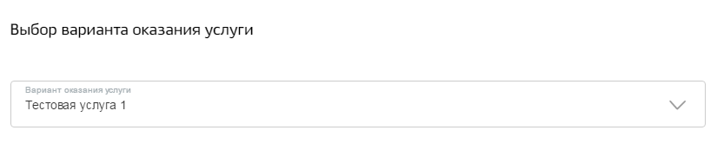
Рисунок 8.1 – Макет формы Блок 1. Выбор варианта оказания услуги

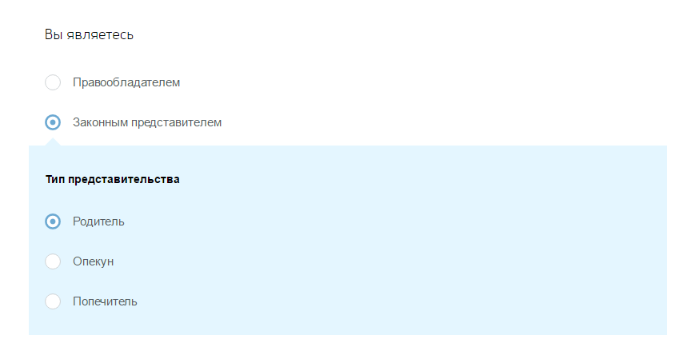
Рисунок 8.2 – Макет формы Блок 2. Вы являетесь

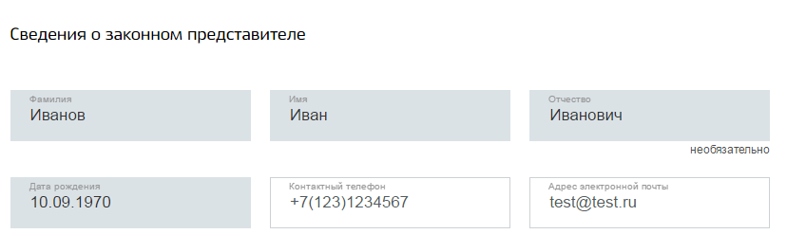
Рисунок 8.3 – Макет формы Блок 3. Сведения о законном представителе

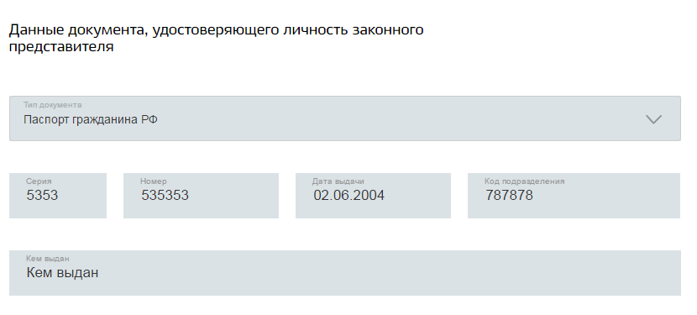
Рисунок 8.4 – Макет формы Блок 4. Данные документа, удостоверяющего личность законного представителя

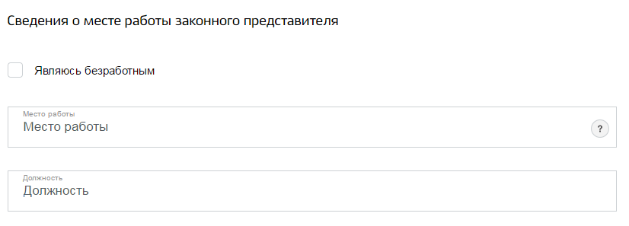
Рисунок 8.5 – Макет формы Блок 5. Сведения о месте работы законного представителя. Чек-бокс «Являюсь безработным» не проставлен
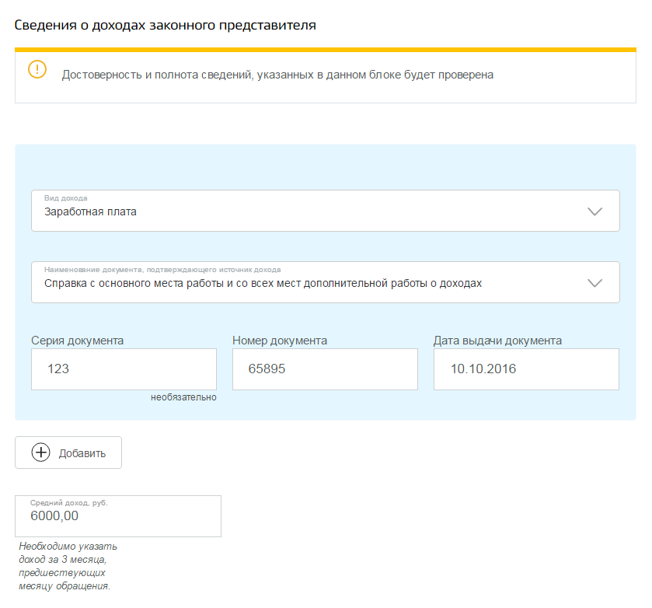
Рисунок 8.6 – Макет формы Блок 6. Сведения о доходах законного представителя

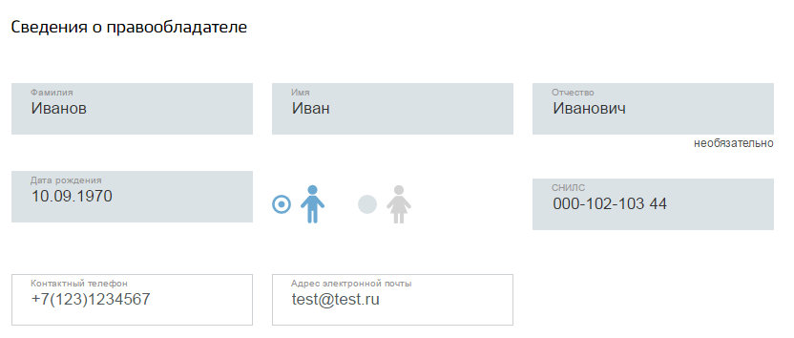
Рисунок 8.7 – Макет формы Блок 7. Сведения о правообладателе (заявление подается правообладателем)

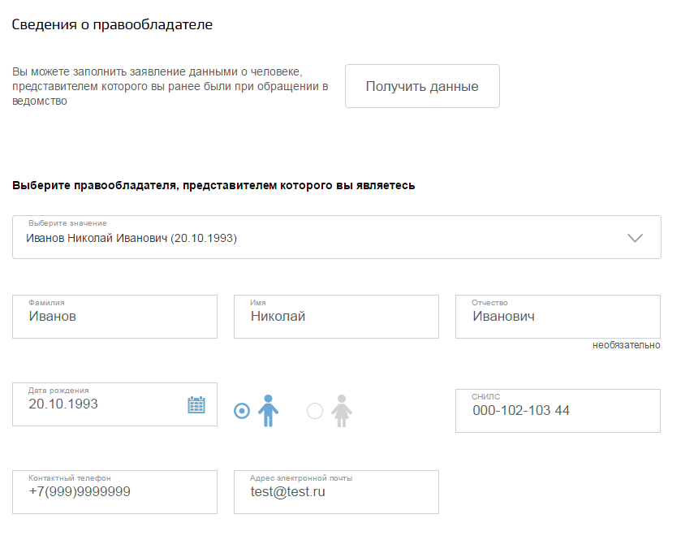
Рисунок 8.8 – Макет формы Блок 7. Сведения о правообладателе (заявление подается законным представителем, данные о подопечном получены из ВИС поставщика услуги)
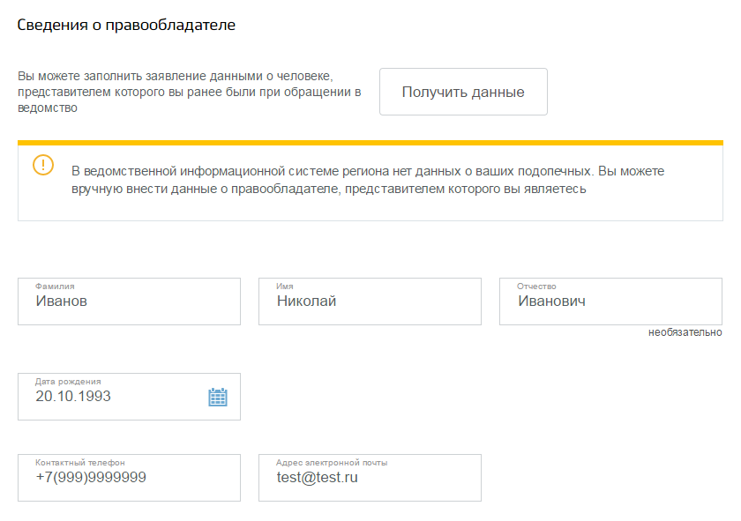
Рисунок 8.9 – Макет формы Блок 7. Сведения о правообладателе (заявление подается законным представителем, данные о подопечном отсутствуют в ВИС поставщика услуги)

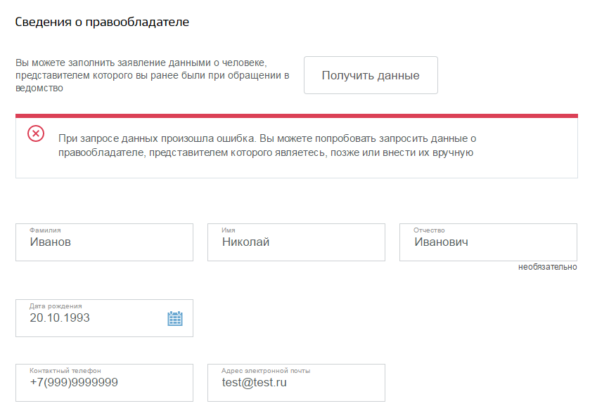
Рисунок 8.10 – Макет формы Блок 7. Сведения о правообладателе (заявление подается законным представителем, ошибка при получении данных о подопечном из ВИС поставщика услуги)

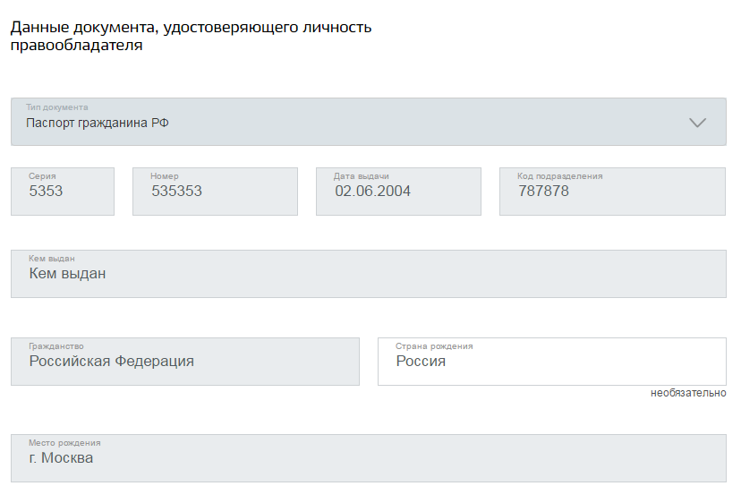
Рисунок 8.11 – Макет формы Блок 8. Данные документа, удостоверяющего личность правообладателя (заявление подается правообладателем)

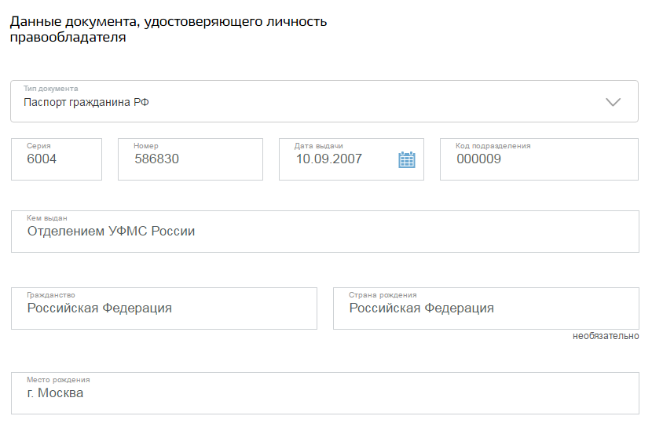
Рисунок 8.12 – Макет формы Блок 8. Данные документа, удостоверяющего личность правообладателя (заявление подается законным представителем)
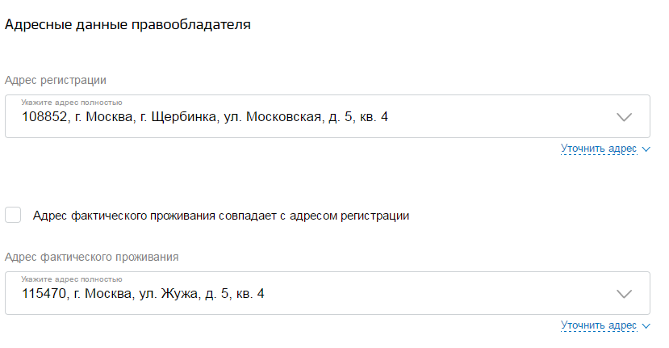
Рисунок 8.13 – Макет формы Блок 9. Адресные данные правообладателя. Чек-бокс «Адрес фактического проживания совпадает с адресом регистрации» не проставлен

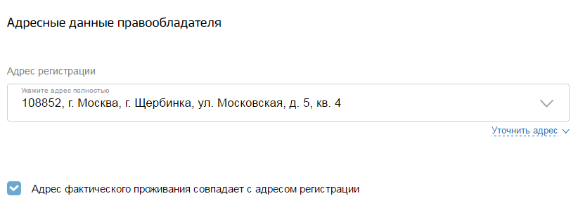
Рисунок 8.14 – Макет формы Блок 9. Адресные данные правообладателя. Чек-бокс «Адрес фактического проживания совпадает с адресом регистрации» проставлен

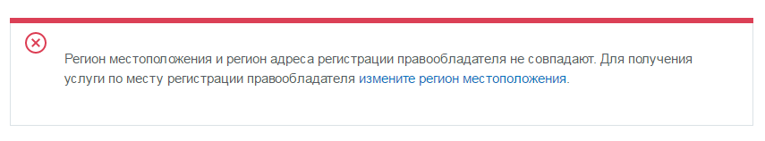
Рисунок 8.15 – Макет проверки на совпадение региона текущего местоположения и региона адреса регистрации правообладателя

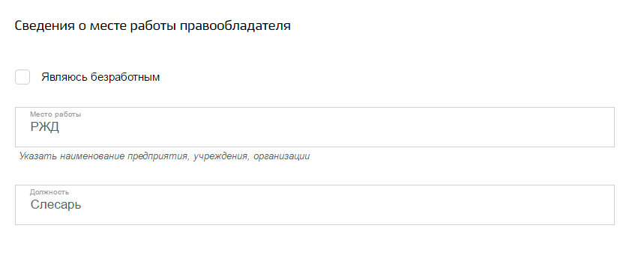
Рисунок 8.16 – Макет формы Блок 10. Сведения о месте работы правообладателя

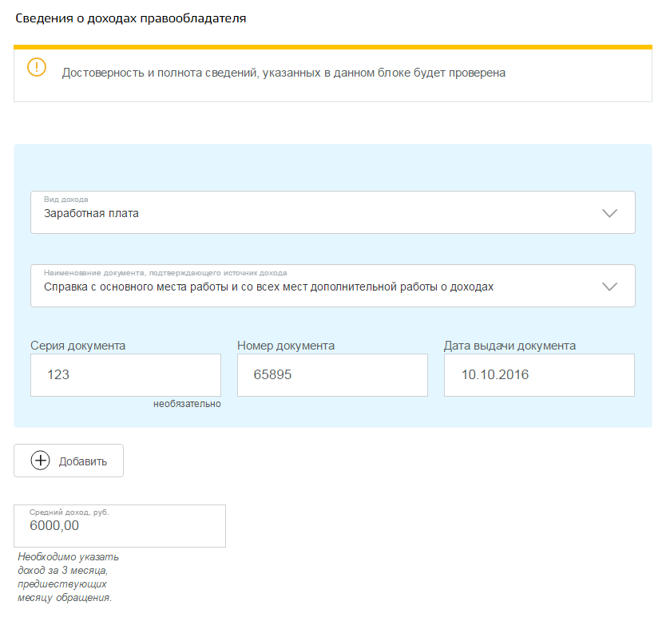
Рисунок 8.17 – Макет формы Блок 11. Сведения о доходах правообладателя
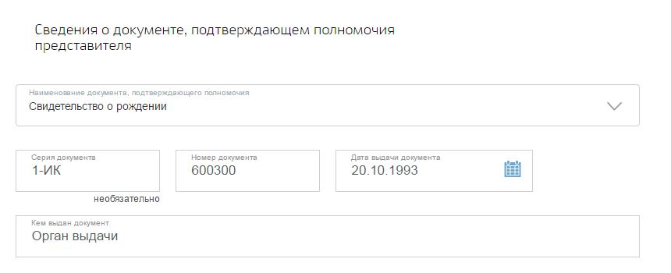
Рисунок 8.18 – Макет формы Блок 12. Сведения о документе, подтверждающем полномочия законного представителя

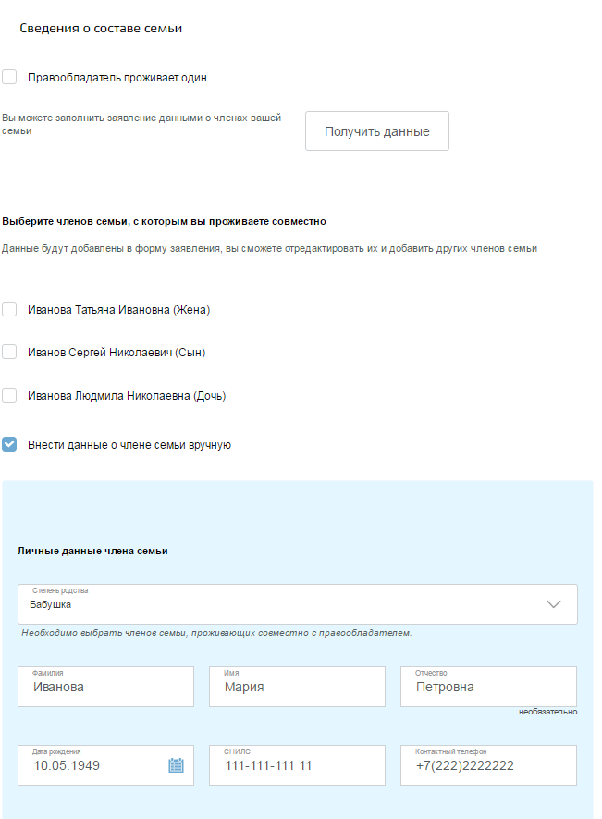
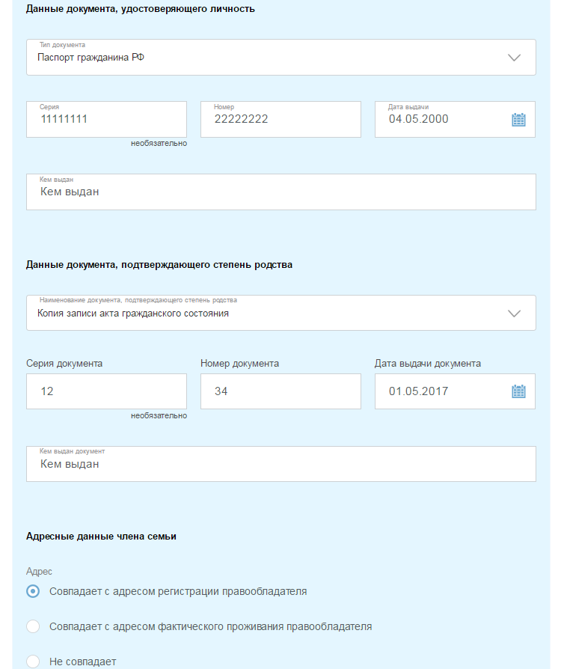

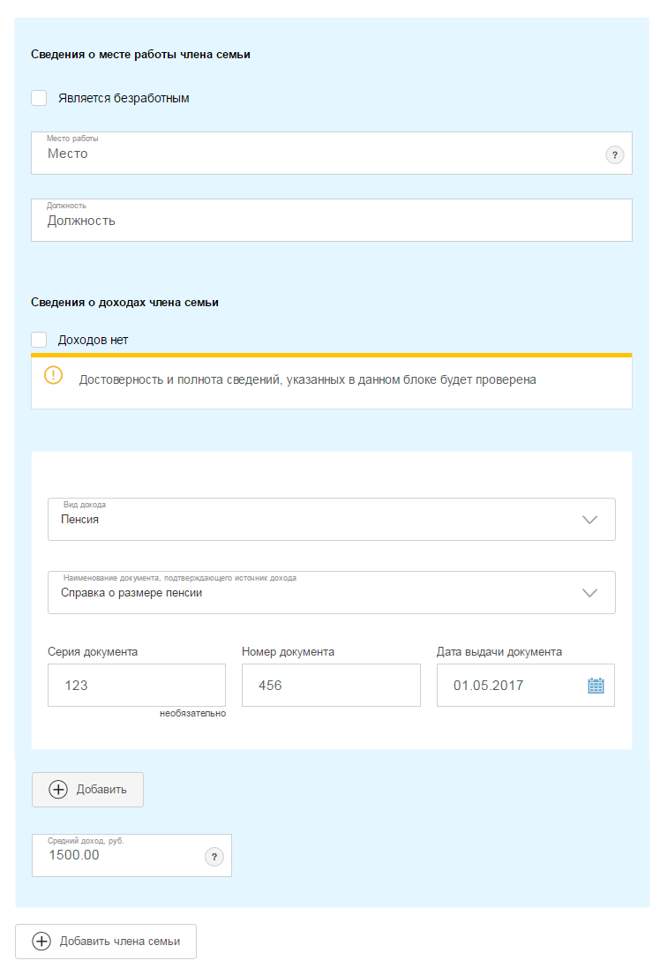
Рисунок 8.19 – Макет формы Блок 13. Сведения о составе семьи (данные получены из ВИС поставщика услуги, ни один из группы чек-боксов не выбран, данные внесены вручную)
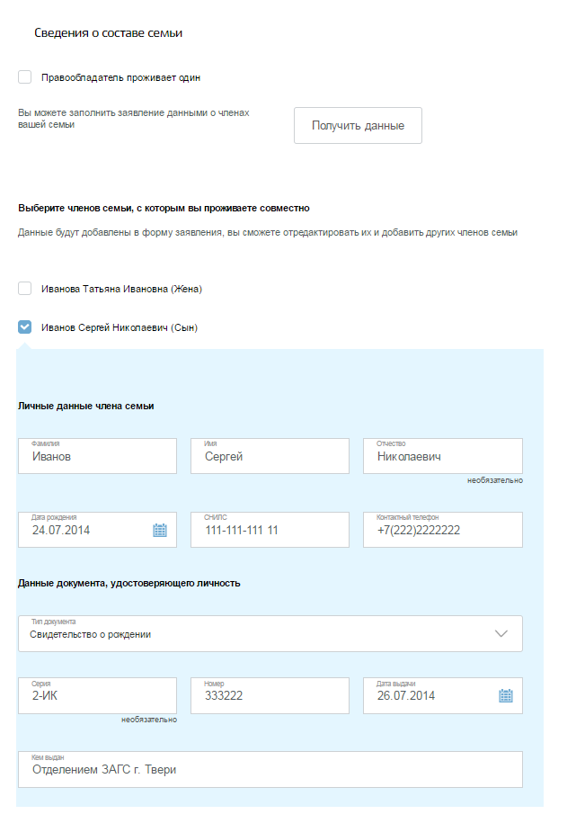
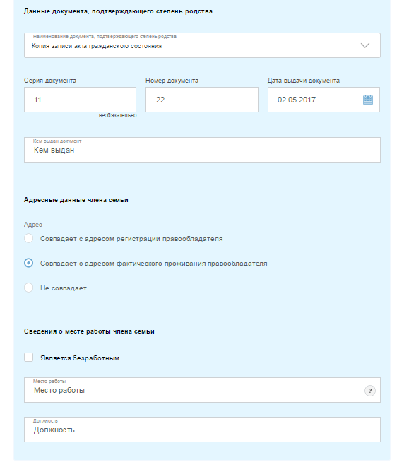
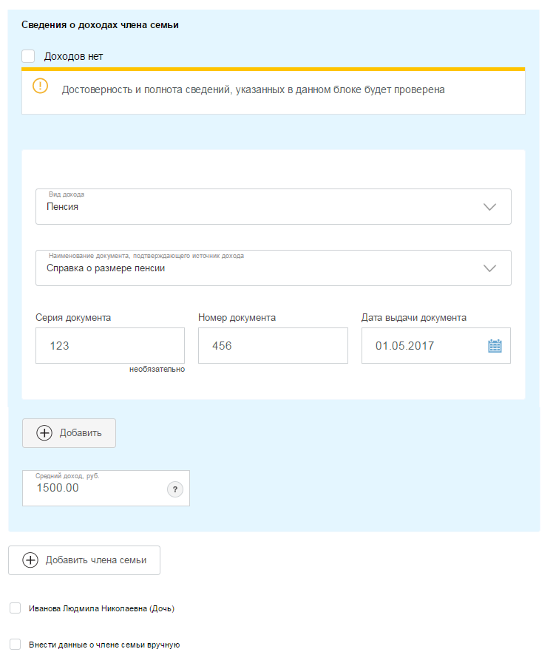
Рисунок 8.20 – Макет формы Блок 13. Сведения о составе семьи (данные получены из ВИС поставщика услуги, выбран один из группы чек-боксов)

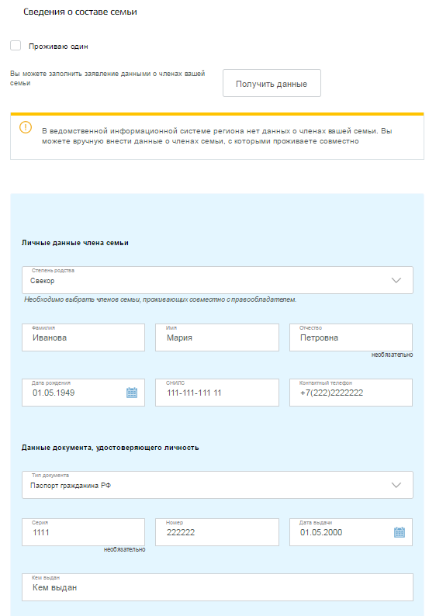
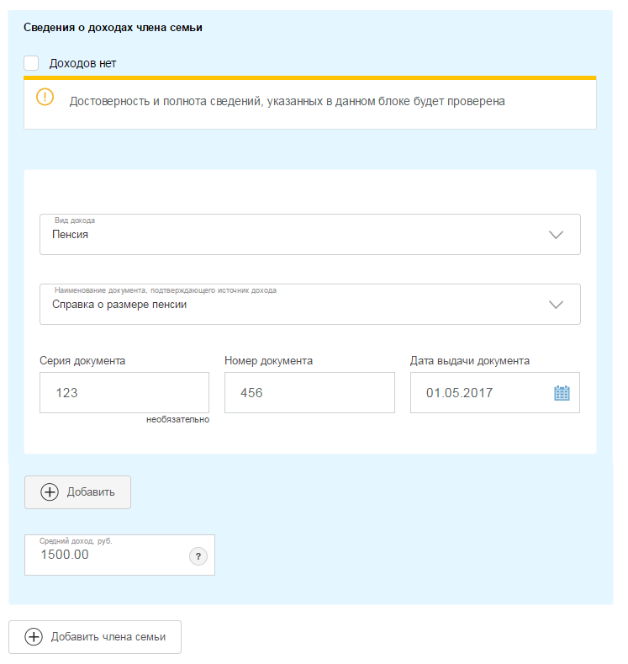
Рисунок 8.21 – Макет формы Блок 13. Сведения о составе семьи (данные о членах семьи отсутствуют в ВИС поставщика услуги)

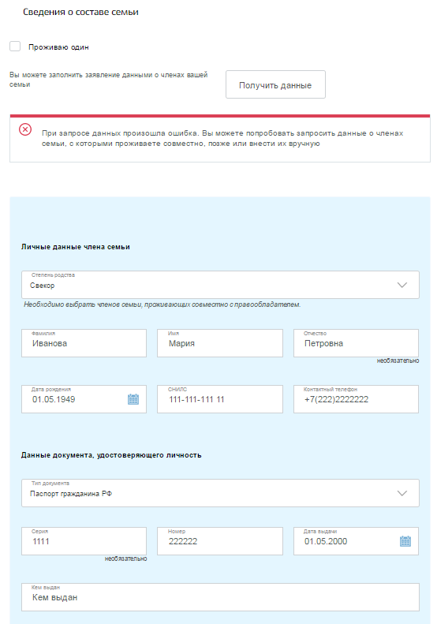
Рисунок 8.22 – Макет формы Блок 13. Сведения о составе семьи (ошибка при получении данных о членах семьи из ВИС поставщика услуги)

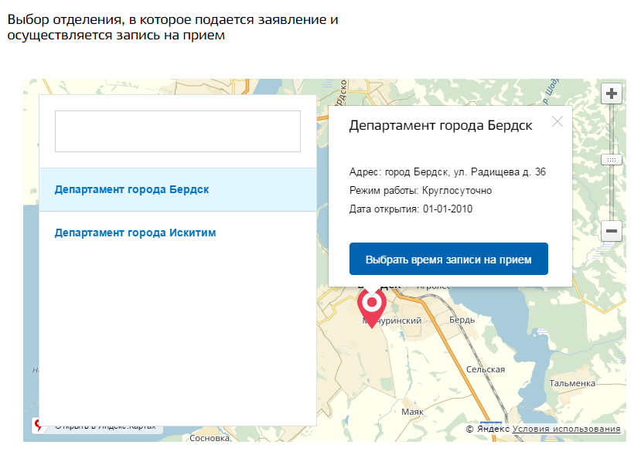
Рисунок 8.23 – Макет формы Блок 14. Выбор отделения, в которое подается заявление и осуществляется запись на прием

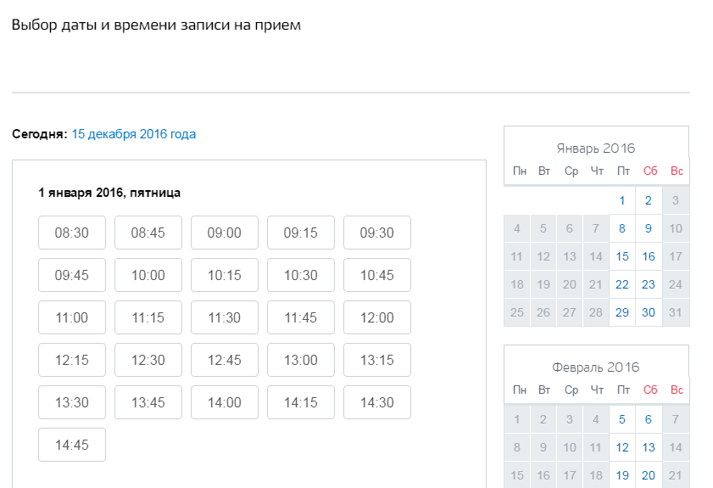
Рисунок 8.24 – Макет формы Блок 15. Выбор даты и времени записи на прием

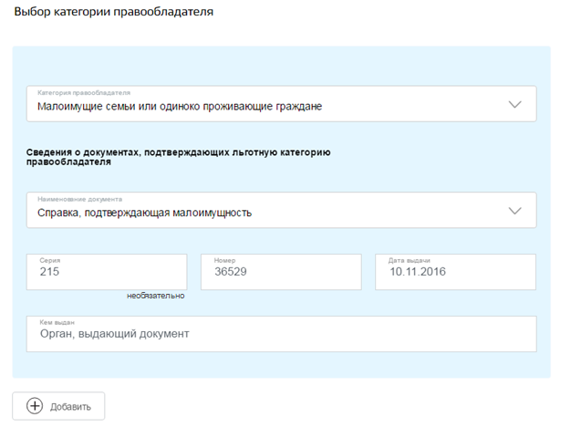
Рисунок 8.25 – Макет формы Блок 16. Выбор категории правообладателя

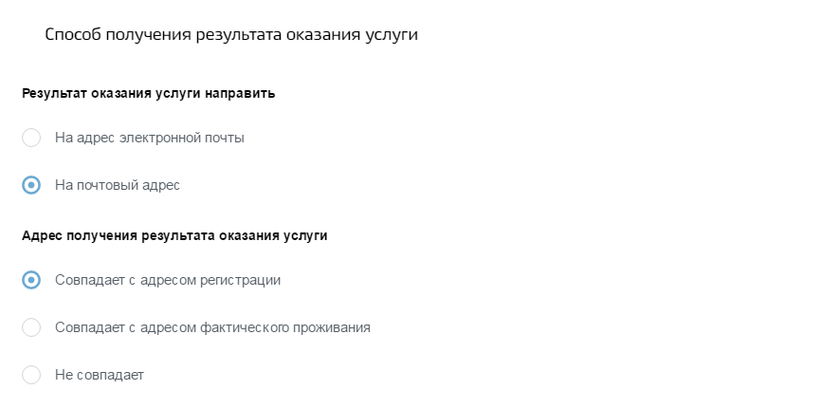
Рисунок 8.26 – Макет формы Блок 17. Способ получения результата оказания услуги
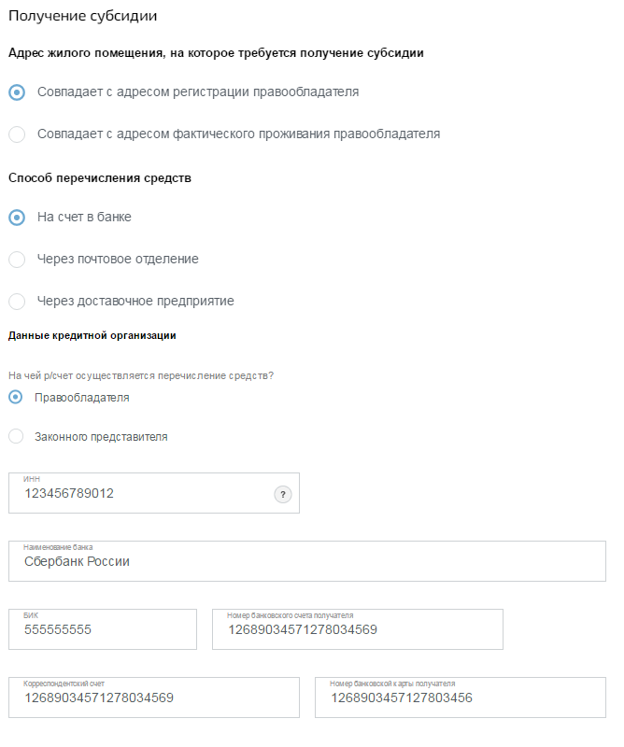
Рисунок 8.27 – Макет формы Блок 18. Получение субсидии. Значением радиокнопки «Способ перечисления средств» выбрано «На счет в банке»

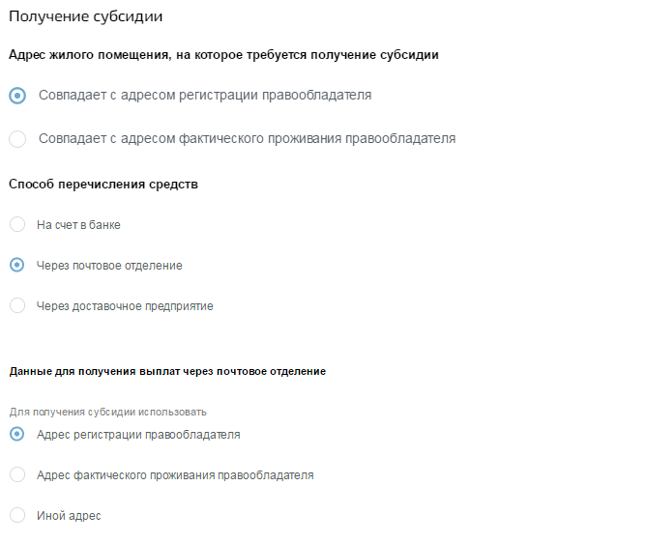
Рисунок 8.28 – Макет формы Блок 18. Получение субсидии. Значением радиокнопки «Способ перечисления средств» выбрано «Через почтовое отделение»

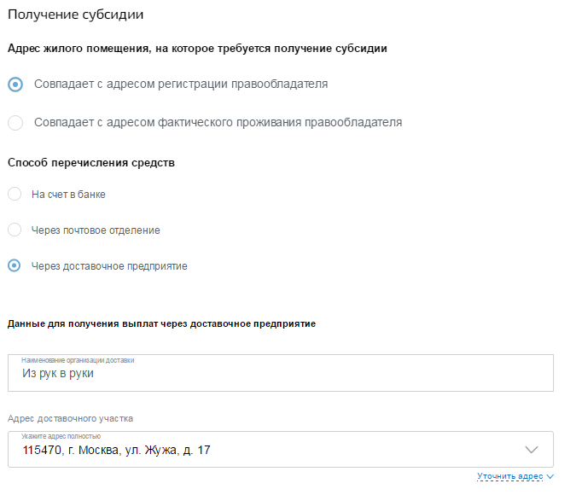
Рисунок 8.29 – Макет формы Блок 18. Получение субсидии. Значением радиокнопки «Способ перечисления средств» выбрано «Через доставочное предприятие»

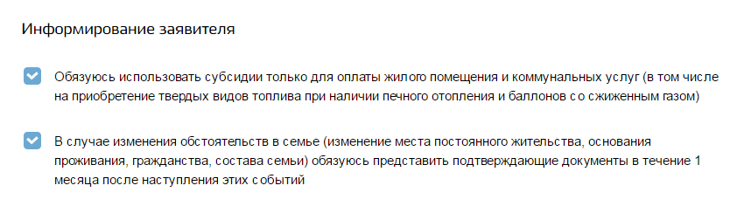
Рисунок 8.30 – Макет формы Блок 19. Информирование заявителя

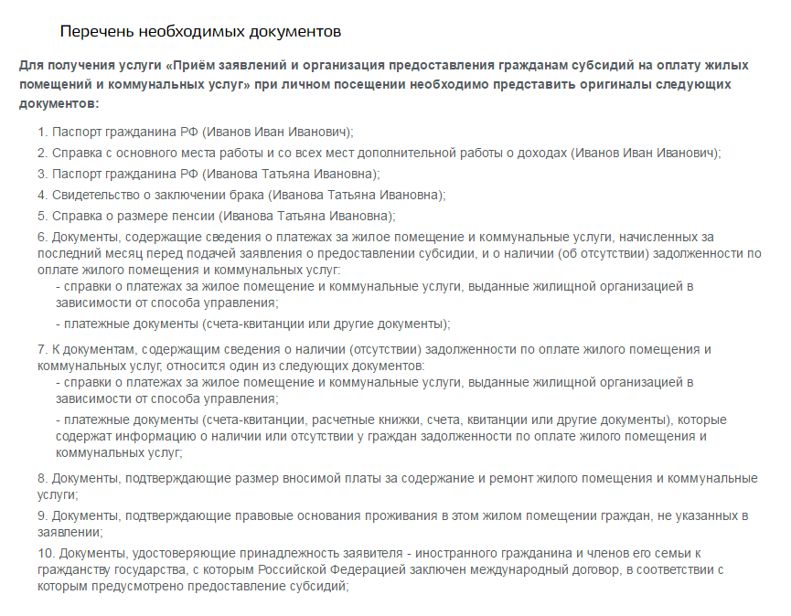
Рисунок 8.31 – Макет формы Блок 20. Перечень необходимых документов

Макет формы результата оказания услуги
Результатом оказания услуги является файл формата *.pdf с открепленной подписью, переданный в личный кабинет заявителя.
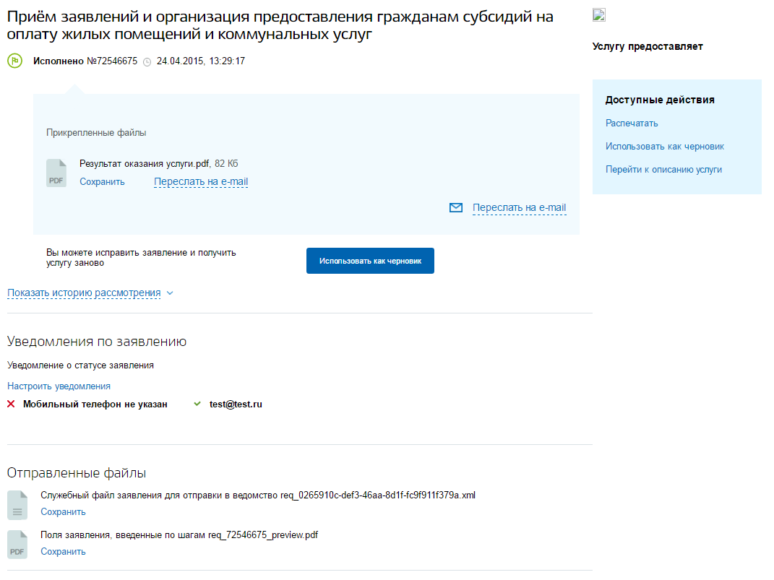
Рисунок 8.32 – Макет формы результата оказания услуги.

Требования к подписанию ЭП
Требования к подписанию заявления ЭП заявителя не предъявляются.

Требования к статусам заявления

Категория статусов | Код статуса | Название статуса | Описание статуса
Отправка заявления | 1 | Принято от заявителя | ИС органа власти зарегистрировала заявление
Обработка заявления | 3 | Исполнено | Государственная услуга исполнена.  Результат передан в ЛК заявителя (если возможно).
Обработка заявления | 4 | Отказ | Отказано в предоставлении государственной услуги
Обработка заявления | 6 | Принято ведомством | Заявление принято к рассмотрению
Обработка заявления | 7 | Промежуточные результаты от ведомства | Выполнение промежуточных этапов рассмотрения заявления
Отмена заявления | 9 | В процессе отмены | ИС органа власти получила от заявителя запрос на отмену заявления
Отмена заявления | 10 | Отменено | Заявление отменено по запросу заявителя
Отмена заявления | 11 | Неподтвержденная отмена | Заявителю отказано в запросе на отмену заявления

ПРИЛОЖЕНИЕ 1. Справочники и классификаторы
<В данном разделе указываются информация о справочниках и их значениях, используемых при заказе услуг на ЕПГУ.>

Справочник «Документ, удостоверяющий личность»
Код позиции справочника | Наименование позиции справочника
1 | Паспорт гражданина РФ
2 | Иностранный паспорт
3 | Свидетельство о рождении
4 | Удостоверение личности военнослужащего
5 | Военный билет
6 | Временное удостоверение личности гражданина РФ

Справочник «Документ, подтверждающий полномочия законного представителя»

Код позиции справочника | Наименование позиции справочника
1 | Свидетельство о рождении
2 | Свидетельство об усыновлении
3 | Свидетельство об установлении отцовства
4 | Удостоверение, решение или другой документ о назначении опекуна (попечителя), выдаваемые органами опеки и попечительства в соответствии с законодательством Российской Федерации об опеке и попечительстве

Справочник «Степень родства»
Код позиции справочника | Наименование позиции справочника
1 | Муж
2 | Жена
3 | Отец
4 | Мать
5 | Сын
6 | Дочь
7 | Брат
8 | Сестра
9 | Тесть
10 | Теща
11 | Свекор
12 | Свекровь
13 | Бабушка
14 | Дедушка

Справочник «Документы, подтверждающие степень родства»
Код позиции справочника | Наименование позиции справочника
1 | Свидетельство о рождении
2 | Свидетельство об усыновлении
3 | Свидетельство об установлении отцовства
4 | Свидетельство о заключении брака
5 | Свидетельство о расторжении брака
6 | Копия записи акта гражданского состояния
7 | Справка жилищного органа или органа местного самоуправления

